学校代码：10255

 号：2100666

面向柔顺机构的拓扑优化设计应用拓展研宄

A FULL EXTENSION OF TOPOLOGY OPTIMIZATION TO

MECHANISM DESIGN

作者姓名刘文涛

专业名称： 机械设计及理论



导师姓名：答辩日期：孙志宏 章文俊

2013年3月



# 东华大学学位论文原创性声到黽瓤

Y2279127 本人郑重声明：我恪守学术道德，崇尚严谨学风。所呈交的学位论文，是本人在导师的指导下，独立进行研究工作所取得的成果。除文中己明确注明和引用的内容外，本论文不包含任何其他个人或集体己经发表或撰写过的作品及成果的内容。论文为本人亲自撰写，我对所写的内容负责，并完全意识到本声明的法律结果由本人承担。

学位论文作者签名：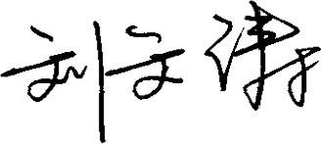

日期：尹弓年多月（ 日

# 东华大学学位论文版权使用授权书

作者完全了解学校有关保留、使用学位论文的规定，同意学校保留并向国家有关部门或机构送交论文的复印件和电子版，允许论文被查阅或借阅。本人授权东华大学可以将本学位论文的全部或部分内容编入有关数据库进行检索，可以采用影印、缩印或扫描等复制手段保存和汇编本学位论文。

保密囗，在年解密后适用本版权书。

本学位论文属于不保密囝。

学位论文作者签名： 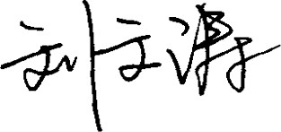

日期：哆年哆月， 日指导教师签名： 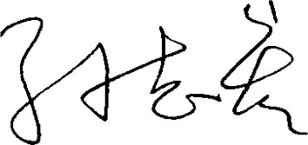

日期：尹年多月 

东华大学硕士 摘要

面向柔顺机构的拓扑优化设计应用拓展研宄

# 摘要

柔顺机构主要靠机构中的柔性构件（杆件）的变形来实现机构的主要运动和功能，与传统机构相比，它同样也能实现运动、力和能量的传递和转换。其具有制造成本低、不需润滑、无污染、少有或者没有关节，轻质精密等特点，广泛应用于高精密、轻量化工作要求的环境中，常常需要保证很高的控制精度。然而，利用柔顺机构中柔性构件的弹性变形来实现运动时，柔性构件需要额外的输入使弹性构件发生变形，导致机构中非期望的能量存储，并以回程反力做功的形式释放。这种柔性机构的储能释放特性在一定程度上降低了其使用性能，尤其在对力的传递具有精确要求的环境里。同时柔顺机构在运转过程中，因构件自身的质量会绕着其质心转动从而产生惯性力，这种惯性力传递到机架从而产生震动，这种震动会严重影响柔顺机构的性能。

本文采用基础结构法描述拓扑模型并以遗传算法进行优化，对柔顺机构的震动力平衡及静态平衡设计进行深入的研宄。依据平面连杆机构震动力平衡准则，在现行的添加弹簧和配重法的理论基础上，提出了添加弹簧质心法与变截面配重质心法，并运用到柔顺机构震动力平衡的拓扑优化设计中，在减少“储能"对柔顺机构的影响的同时，实现了机构设计与震动力平衡同步进行的基于震动力平衡的柔顺机

东华大学硕士 摘要

构拓扑优化设计。且本文采用经典的仿真技术软件(MATLAB)对提出方法进行了证明。仿真结果证明本文提出的方法实现了震动力平衡的优化目的。

文章的贡献主要有三个方面：首先，优化模型引入了应力约束；其次，提出了添加弹簧法和横截面积法来实现柔顺机构的震动力平衡优化；最后，在MATLAB软件平台上仿真实验以上所提出的方法并得到较好的实验结果进行比对分析各个方法的有效性。柔顺机构的震动力平衡研究对于生物医学系统中用于植入生物体系统的物理植入物（柔顺机构）的发展具有很大的意义。

## 关键字：柔顺机构，拓扑优化，基础结构法，震动力平衡

A FULL EXTENSION OF TOPOLOGY OPTIMIZATION TO

MECHANISM DESIGN

ABSTRACT 

Compared with the traditional mechanism, a compliant mechanism also can transfer or transform the motion, force and energy. However, unlike rigid-body mechanism, compliant mechanism show at least some of the motion and function by the deflection of flexible member rather than joints only. The advantage of compliant mechanism can be well known as low cost, no lotion, reduce pollution, reduce wear, reduce weight and increase precision. Widely applied in the work needing high precision and low weight, and always keep a high precision control. However, when compliant mechanism gain mobility by self-deformation, which needs an over input energy, will lead to an unexpected energy store, and release by the return force. This characterize more or less will reduce the performance of compliant mechanism, especially in the precision force control solution. On the other hand, the inertial force, which cause by the mess body rotate around the mess center, will lead to the shaking when the inertial force work in frame, and this shaking will make serious effect on performance of compliant mechanism.

This thesis use Ground Sü-ucture Approach to decorate the topology model and Genetic Algorithm to calculate, make a deep research in fully force balanced compliant mechanism through topology optimization. According to the principle of shaking force balancing for traditional bar-mechanism, base on adding spring approach and counting weight approach, put forward three new approaches and apply in shaking force balancing of compliant mechanism through topology optimization, with reduce the bad effect from energy store, it also shows a new way to do balancing as "design for balancing". The simulate results MATAL proves that the new approach works well.

The contribution of the work lies in three aspects. First, the sfrength control is introduced in the design model. Second, two techniques for force balancing, namely add-of-spring and change of cross section areas, were developed for compliant mechanisms. last, The work is validated through a simulated experiment implemented in the MATLAB environment. The result of the experiment is promising. The force-balance property of compliant mechanisms is very attractive in biomedical systems where physical implants (which are compliant mechanisms) are embedded in

biological systems.

### Liu wen-tao (Mechanical Design and Theory) Supervised by Sun Zhi-hong

Zhang Wen-jun

KEY WORD: compliant mechanism, topology optimization, Ground Structure Approach, shaking force balancing

IV

## 目录

第1章绪论1

1. ·拓扑优化的国内外发展现状1

1· 1 · 2结构优化中的拓扑优化1

1 · 13拓扑优化模型3

1 · 1 · 4离散体结构的拓扑优化4

1· 1 · 5连续体结构的拓扑优化5

1· 2柔顺机构国内外发展现状6

1 · 2 · 1柔顺机构6

1，2 · 2柔顺机构的设计方法9

1 · 2 · 3柔顺机构平衡研究1

1· 3本课题的研究意义1

1·4本文的主要研究的内容和工作2 1· 5本章小结3 第2章采用应力约束的柔顺机构多目标拓扑优化模型4

1. · 1基础结构法4

2 · 2遗传算法5

1. · 3 12点结构拓扑优化算例7

23 · 1整体刚度矩阵K1

2 · 3 · 2应力约束4

23 ·3算例结果与程序流程图· ·5 2 ·4本章小结7 第3章柔顺机构震动力平衡设计8

1. · 1震动力及震动力平衡8

3 · 2柔顺机构震动力平衡设计的意义“9

3 · 3总质心位移法及算例9

1. · 2添加弹簧质心法5 3之1添加弹簧质心法（途径1）及算例6

3．2 · 2添加弹簧质心法（途径2）及算例0 33本章小结4 第4章柔顺机构满应力法震动力平衡设计5

4．1配重法5

1. · 2满应力设计7

4．4变截面配重质心法算例7

4 · 5分析对比2

1. · 6方法整合3 4 · 7本章小结．7 第5章总结与展望8
2. · 1本文的主要工作8

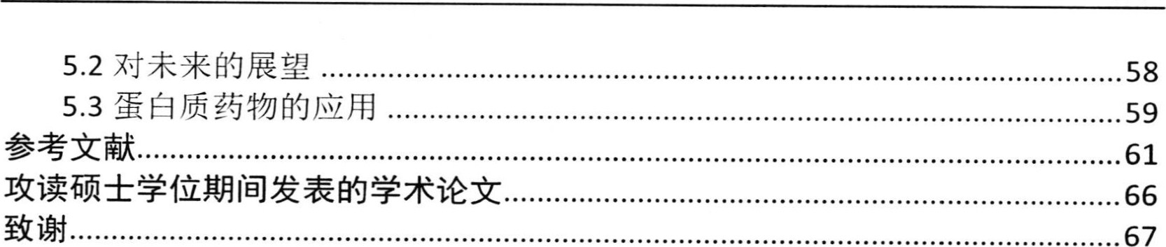

目

录

弟



## 第1章 绪论

1 ·拓扑优化的国内外发展现状

古代，建筑工匠将不同比例的泥沙和稻草简单混合修建房屋，可以说这就代表了一种原始的拓扑思想。近代拓扑优化理论的发展己有二三十年的历史，由于供人类利用的能源、原材料是有限的，所以能高效的利用它们为人类的生产和生活服务是十分重要的。如何才能最大限度发挥它们的利用效率是人们一直追寻的目标。基于这个目标，在工程设计领域，结构优化占据越来越重要的地位。近年来，优化的思想己经陆续应用到建筑、造船、冶金、化工、交通、航空、自动控制、机械制造等领域。因为结构优化的目的就是以最少的材料，最简单的工艺，最低的造价，实现结构的最优性能，包括刚度、强度、稳定性等目标。实践表明，将优化的思想应用于设计，不仅能够大大地缩短设计周期，显著提高设计质量，而且还能解决传统设计无法解决的复杂设计问题。

总之，结构优化就是在满足给定的条件下，寻找给定的目标函数的极大或者极小值的过程。在一般拓扑优化问题中，目标函数可以是结构的体积、刚度、造价、变形、自振频率、振幅等。

1· 1 · 2结构优化中的拓扑优化

结构优化按照设计变量类型和求解问题的难易程度可分为尺寸优化（尺寸变量）、形状优化（形状变量）和拓扑优化（拓扑变量）三个层次，分别对应三个不同的设计阶段，即产品的概念设计、基本设计及详细设计三个阶段。从产品设计发展的历程而言，优化技术也是按照这个顺序由低往高进行的。任何一个结构设计的过程也都可分为三个阶段。首先是概念阶段，在这一阶段中选择结构系统与组成形式，还包括了应用以往的经验来定性判断结构的行为。然后是初步的设计阶段，这个阶段决定了结构的外形与几何形状。最后是详细设计阶段，确定结构的具体尺寸

弟 章

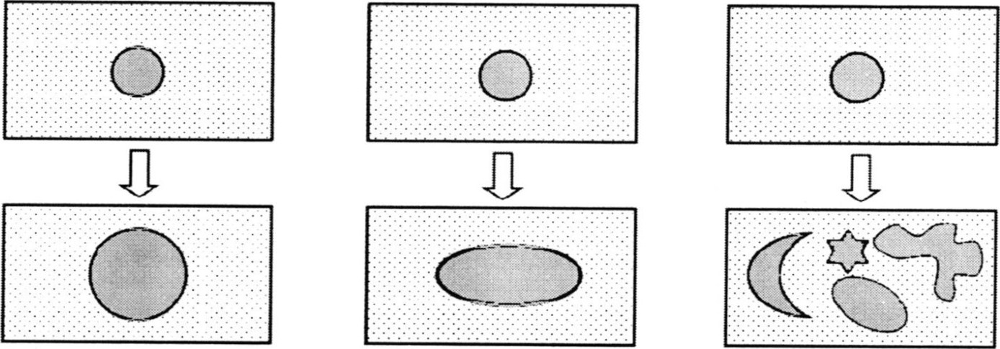

a)尺寸优化 b)形状优化 c)拓扑优化图1，1结构优化的三个分类

图1. la为尺寸优化。它是在优化设计过程中，选取结构的尺寸参数作为设计变量，如孔的直径，在满足结构的边界条件、力学控制方程以及诸多性态约束条件的基础上，寻求一组最优的结构尺寸参数，使关于结构性能的某种指标函数达到最优。用这种方法，工程师可以对结构进行优化，达到材料节省、造价降低和控制振动等目的。然而，若仅仅对结构局部单元尺寸进行修改是很难对原设计产生大幅影响的。更重要的是，单单尺寸的优化不能改变原结构的形状和拓扑，也就是不能保证依照这种设计得到的形状、结构是真正意义上最优设计，更不能获得新形式的结构。

图1. 1b为形状优化。它是指在优化过程中，既可以改变结构单元的尺寸，又能改变结构的形状，如空的圆变成椭圆。常用的形状优化设计方法有两类，是通过设计边界控制点来改变结构形状，在优化过程中，设计变量是控制点的坐标；另一类是用某种函数描述结构边界，往往采用一组适当的基函数（如工程中常用B—Spline,Bezier曲线或曲面）并附加一些能够自由变化的参数来描述。此时，形状优化的设计变量就能选择这些自由参数为设计变量，仅仅用几个参数即可得到结构的边界。但结果表明，形状优化也不能改变结构的拓扑，不能保证可以得到最优设计，从而产生了拓扑优化的概念

拓扑优化被认为是当前结构优化领域内最具有挑战性的课题之一，如图

1. lc所示的拓扑优化结果，不同于尺寸优化和形状优化，拓扑优化指在一个确定的连续区域内寻求结构内部实体区域位置和数量的最佳配置，寻求结构中的元件布局及节点联结最优化方式，使结构能在满足应变、应力、位移等约束条件下，将外载荷传递到结构支撑位置，同时使得结构的某种性能指标达到最优。对桁架结构的拓扑优化而言，就是在给定节点位置情况下确定各节点的最佳连接关系。对连续体结构拓扑优化而言，不仅是要使结构的边界形状发生改变，而且对结构中空洞的个数及形状的分布也要进行优化。拓扑优化的主要困难在于，满足一定功能要求的结构拓扑具有无穷多种形式，并且结构的这些拓扑形式难以定量描述，



即参数化。并且，由于需要设计的区域预先是未知的，这就更增添了问题的求解难度。结构拓扑优化思想是将寻求结构最优拓扑的问题转化为在给定的设计区域内找出材料的最优分布的问题。连续体结构拓扑优化的重大发展源于Cheng和 Olhoff的工作，他们在研究最大刚度变厚度板最优设计时，发现在最优解中包含许多各种厚度的加强筋，都具有非光滑的特征，这就意味着在最优设计中必须引入复合材料，由此提出了微结构拓扑的概念从而拓展了优化的设计空间。

总的来说，拓扑优化是一种比尺寸优化与形状优化更高层次的优化方法，也是结构优化中最为复杂的一类问题。拓扑优化属于结构的概念设计阶段，其优化结果是一切后续设计的基础。若是结构的初始拓扑不是最优拓扑时，尺寸和形状优化就很可能导致次优结构的产生，因此在初始概念设计阶段十分重要的工作就是需要确定结构的最佳拓扑形式。

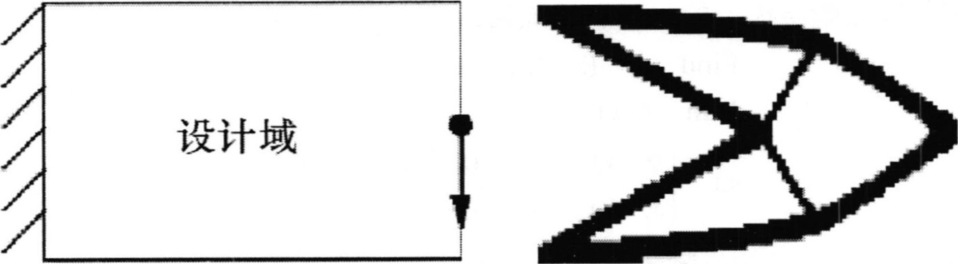

(a)设计空间 (b)最优拓扑结构

图1，2拓扑优化示意

1．13拓扑优化模型

在介绍拓扑优化模型前，首先需要简要的介绍优化问题的三要素。在结构优化算法中他们是目标函数、设计变量和约束条件。目标函数就是优化的产品需要达到的性能；设计变量就是优化问题中需要改变的参数；而约束条件就是约束问题过程中所受到的限制。

拓扑优化作为材料分配问题的解决方法，简单地说就是确定设计空间中何处应该有实体材料何处应该没有，及实体材料的分布与数量。数学上定义如下的特征方程：

### if e 0

0 if xee(1—Q）/0

其中， 0是初始给定设计区域， 0是实体材料所占的区域，是孔洞所占的

东 童

区域。

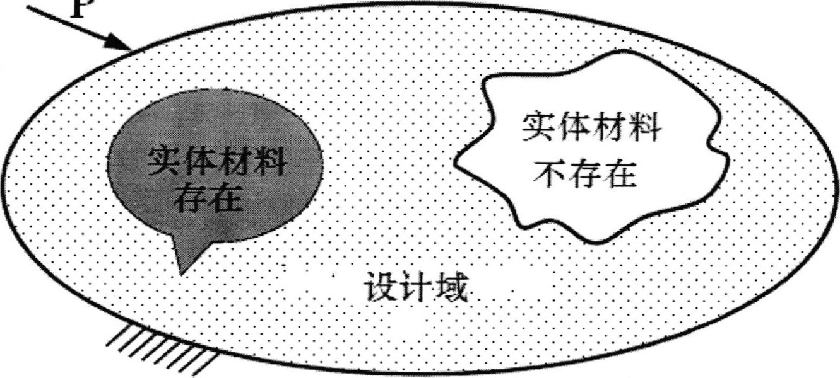

P

图1·3拓扑优化设计域

拓扑优化数学模型的一般表达式为：

Find @：

### Min丆0） （1·2）

g丿（ 0：1 2

．孓灭孓攴0：1，2，．

其中，为设计变量的向量表示，善、过为设计变量的下界与上界值，丆0）为目标函数，g丿0）为约束函数。目标函数与约束函数可以是结构的重量、应力、

频率、位移、屈曲荷载、动载荷下结构的瞬态时程响应、瞬态温度场、耦合热应力和最佳散热性等性态函数。这些函数一般是设计变量的隐式函数，需要有限元分析来求得函数值。

拓扑优化设计过程一般为先将设计区域离散成足够多的子设计区域，并对这若干个子设计区域进行结构分析，然后按某种优化策略或准则从这若干个子设计区域中删除某些单元，用保留下来的单元来描述结构的最优拓扑。根据优化对象的不同，结构拓扑优化可以分为两大类：一类是以桁架结构为代表的离散体结构拓扑优化，另一类是连续体结构的拓扑优化。

1．1．4离散体结构的拓扑优化

离散结构拓扑设计最早是从最具代表性的桁架结构开始的，其理论解析可追溯到由Michel提出的Michel桁架结构的设计理论。该设计结果中二力杆两两正交，并且杆的拉应力和压应力都达到最大。在一般的桁架拓扑优化问题中，通



常假定外力、支承和节点等条件都己给定，要求确定节点之间杆件的最优连接情况以及杆件横截面积，使得结构的重量或造价最小，并同时满足应力、节点位移和结构柔顺性等功能要求。上世纪60年代随着有限元方法的发展，人们开始通过数值求解结构较复杂的优化问题。四64年Dorn和Gomory等'"提出了基础结构法(Ground StructureApproach)'将数值计算方法引入到拓扑优化领域中，其克服了Michell桁架理论的局限性，从而使得拓扑优化领域重新得到了发展。基础结构法是桁架结构拓扑优化的主要方法，它的基本思想是：把给定的初始设计区域离散成足够多的设计单元，根据预先给定的支承条件、载荷情况及其它要求，建立一个包含结构节点、荷载作用点和支承点等的结点集合，集合中各结点间由杆系件连接，形成基础结构。在此基础上，建立优化数学模型，在优化过程中，以杆件的横截面积或某个尺寸参数作为设计变量，确定杆件的删除与添加策略，随后采用适当的优化算法进行计算，从基础结构中将某些不必要的单元删除掉，最终得到结构的最优拓扑[4一、]。在析架结构拓扑优化中的奇异最优解的问题上，程耿东等人的研宄指出杆件的应力函数在其零截面积处的不连续性是造成奇异最优解存在的根本原因，并提出了零截面积和杆件极限应力的概念。这种方法的拓扑优化结果不会出现棋盘格和中间单元等数值不稳定现象，并且设计出的结构容易制造加工[ 

1 · 1· 5连续体结构的拓扑优化

连续体结构拓扑优化方法由于其优化模型描述方法的困难及数值优化算法的巨大计算量而发展缓慢。连续体结构拓扑优化的重要发展源于1981年程耿东和Olhoff的工作，他们在研究最大刚度变厚度板最优设计时，发现最优解中包含许多各种尺寸的加强筋，具有非光滑的特征，这意味着在最优设计中必须引入复合材料以拓展优化设计空间[ "湖。这导致了随后的一系列研究进展，包括1984 年Lurie等用G一收敛理论解释拓扑仇化过程中的非光滑现象[ “刂，℃℃n和strang 等引入松弛概念来处理拓扑优化中的病态变分问题，并讨论了这种松弛与均匀化之间的关系I ，Rozvany等研宄了在设计加强筋板中引进松弛的含义凵同。这些研宄工作直接导致了1988年Bnedsoe和Kikuchi提出结构拓扑优化的均匀化方法，标志着对连续体结构拓扑优化的研究进入蓬勃发展的阶段、〕。前连续体结构拓扑优化的方法很多，主要包括变厚度方法、均匀化方法、变密度方法、基础结构优化法和水平集等方法。本文使用的是基础结构法。

东



1 · 2柔顺机构国内外发展现状

机构是用来进行运动、力或能量传递或转换的机械装置[ 。在传统意义上，机构一般都是设计成刚而强的，不允许产生弹性变形。传统刚性机构运动和力的传递主要依赖于机构中传动副的结构形式，而这些传统机构中的零部件随着尺寸的小型、微型及微纳的需要，所面临的制造、装配和维护中的困难就越来越突出。另外，以前人们在研宄机构的弹性变形时，常常把它作为系统误差的影响来考虑加以克服的。但是随着工业的发展，比如航天领域中在微重力下机器人或者机构完成空间的运动和某些特定动作精度要求越来越高，对刚性机构或者柔性误差控制的处理己经不能满足这种要求了。并且随着研宄的深入，人们发现利用杆的这种弹性变形来传递运动和力比克服这种变形误差带来的效果要好得多。在新材料、新工艺、新的制造技术不断出现的今天，随着机构学、结构力学以及计算机技术的发展，在它们相交叉的领域内，为了达到微机械系统所要求的微型化、轻量化、无间隙等要求，人们尝试运用柔性材料及结构，利用柔性原理模仿自然，实现了一种免装配、整体式的造物，产生了一类新型的顺应人与自然和谐要求的新型机构一柔顺机构。

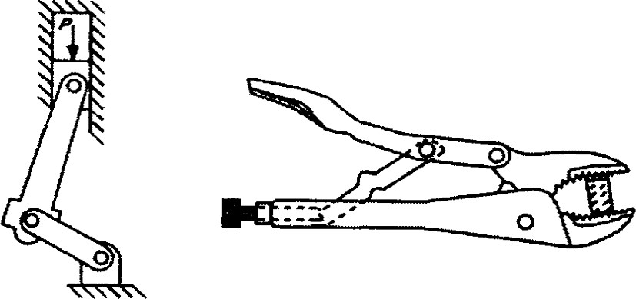

图

1

·

4

刚

性

机

构

1·2 · 1柔顺机构

柔顺机构的概念可以追溯到1968年，由Buens和Crossley提出，其后Her自9] 在博士论文中规范了柔顺机构的概念，并且率先开展了柔顺机构设计方面的研究。

Howell[2者（刂以艹作《Compliant Mechamsms》中认为，柔顺机构也能传递或转换运动、力或能量，但与刚性机构不同，柔顺机构不仅运动副传递运动，还至少从其柔性部件的变形中获得一部分运动。图1. 1为一个柔顺卷边机构，与扁嘴钳类似，其输入力传递到输出端，只是这里有一部分能量以应变能的形式存储在柔性部件中。值得注意的是，如果整个装置都是刚性的，那么它将不能运动，因而变成为一个结构。



冱动接（运动副）

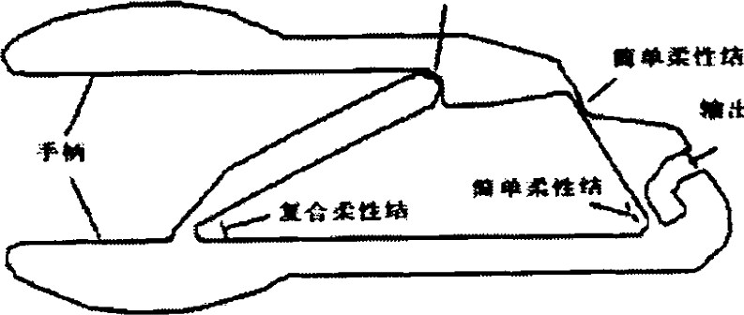输出端0

图1 ·5柔顺钳

柔顺机构是人们从自然界的生物进化中得到的思想设计出的机构。早期人类在机械设计方面的哲学思想往往与自然界存在一定的差别，人们一般认为刚性就意味着强壮，所以往往选择刚性机构。然而刚度并不等同于强度，刚度是度量物体受载后有多大的变形，而强度则是度量在物体破坏前所能承受多大的载荷。自然界中许多生物体的结构既具有足够的强度，同时又具有一定的柔性，通过柔性变形可以把能量转化为所需的运动。例如，昆虫依靠柔性来拍打翅膀，水母则依赖柔性实现水中的漂浮和移动，而蚂蚱能通过腿部特定柔性将其肌肉内储存的能量很快释放出来并产生跳跃动作。自然界中有96％以上的动物属于无脊椎动物，而且随着尺寸维数的下降，无脊椎动物的数量百分比不断增大。在微生物王国中，柔性更是起着绝对的支配作用。而在人类历史上，对自然界柔性的借鉴其实从很早以前就开始了，比如在古代战争中最重要的弓、弩以及投石车等等。人们开始注意到在自然界生物中所见到的如延长构件寿命和减少装配等优点，许多设备设计得既柔且刚，柔顺机构只是机械设计中利用柔性获得某些优越性的途径之一柔顺机构主要分为部分柔顺机构和全柔顺机构两类。部分柔顺机构同时包含柔性构件和刚性构件，如图1一6（a）所示。全柔顺机构包括两种：一种是集中式柔顺机构（Lumped Compliance Compliant Mechamsms），其特征是用柔性铰链代替全部传动运动副，其弹性变形主要集中在机构的柔性铰链处，如图1一6（b）所示：另一种是分布式柔）顶机构（Disfrlbuted Compliance Compliant mechanisms），其特征是柔性相对均衡地分布在整个机构之中，整个机构中并无任何刚性运动副和柔性铰链的存在，由机构各个部件共同参与完成机构的运动，如图1一6（c）所刁孓。

东 文



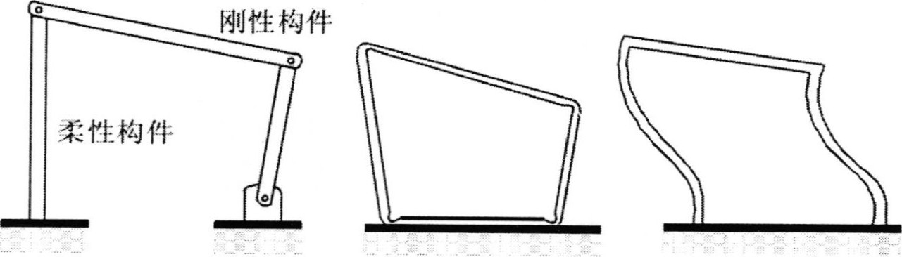

a)

部

分

柔

顺

机

构

b)

集

中

式

柔

顺

机

构

c)

分

布

式

柔

顺

机

构

图1 ·6柔顺机构的分类

由于柔顺机构这种依靠变形来传递力和运动的特性，使得这种新型机构具有传统刚性机构无法比拟的优点。和传统机构相比，柔顺机构的优越性主要体现在两方面：降低成本（减少零件数目、减少装配时间、简化制造过程）和提高性能（提高精度、增加可靠性、减少磨损、减轻重量、减少维护）。有些柔顺机构可以用铸压材料做成一体的，大大减少了需要实现某一特定任务的零件总数。如图

1. 7所示的超越离合器[。'。]及图1. 8所示的柔顺机构及其相应刚性机构可以看出，柔顺机构要比刚性机构少很多构件。构件数目的减少可以减少加工和装配的时间及降低成本。

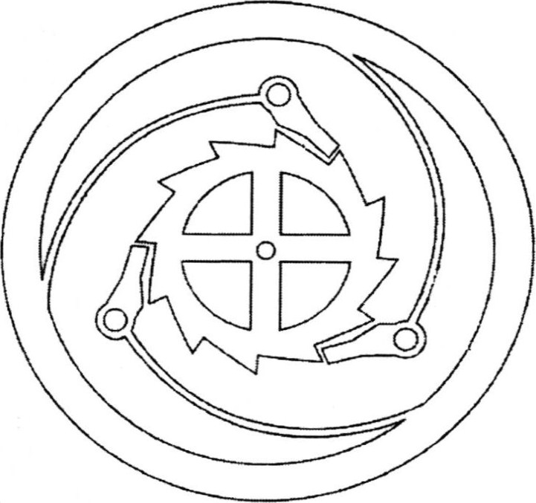

图1·7柔性超越离合器

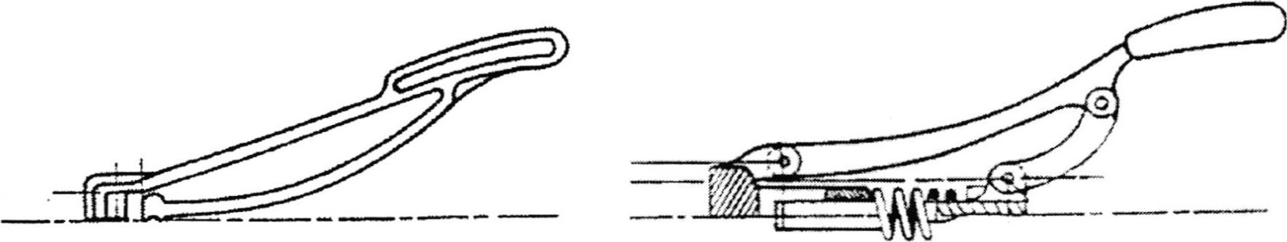

图1 · 8 (a) AMP公司开发的柔顺卷边机构（b）刚性零部件

文 童

图l. 9所示的柔顺鱼钩钳（柔顺钳）比较显著地体现了柔顺机构的这些优越性。它被铸造成一个单件体，适用于那种会使铰链生锈的恶劣环境，轻便易于携軍，且如果钓鱼者不慎将其落入水中，它还可以自己漂浮起来。

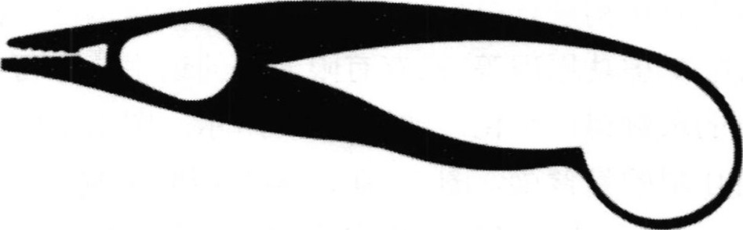

图1．9柔顺鱼钩钳

柔顺机构只需要很少甚至不需要运动副，如（转动）铰链和移动副，这使得磨损降低，所需润滑减少，并使得因运动副产生的回差减少或消除，这是精密仪器设计的重要因素之一[23．24〕 。同时相比刚性机构，柔顺机构往往拥有更轻便的质量，且非常容易实现微型化，这在航空相关应用领域及许多微机电系统（MEMS）中是一个至关重要的因素。这些优点，使得柔顺机构在医疗中的微创伤手术、通信中的到位开关技术及在精密定位、精密和超精密制造、微机电系统等领域具有广阔的应用前景与巨大的发展潜力。

1．2．2柔顺机构的设计方法

柔顺机构的设计是一个比较新的研宄领域，由于柔顺机构在弹性变形特性方面的复杂性，通常其设计不像刚性结构那样具有系统性，因此需要寻找柔顺机构的系统化设计方法。目前，对于柔顺机构的优化设计，主要有两类设计方法。第一类是运动学方法或者伪刚体模型ik(Kinematics-Based or pseudo Rigid-Body

ModelApproach)'这种方法采用刚体动力学分析方法，在对结构类似的刚性连接结构分析基础上，进行柔顺机构设计；第二类方法是结构优化方法或拓扑优化方法(Structural Optimization Based Approach or Topology Optimization)，采用拓扑优化技术设计柔顺机构的拓扑、形状和尺寸 〔25〕 

1．221基于伪刚体模型的设计方法

Her和Midha[26及] 合作者最早致力于柔顺机构综合的运动学方法研宄，这种方法建立在传统的刚体运动学基础上，根据运动学理论获得机构的基本形式，然后引入柔顺构件，将其转化为部分柔顺机构或具有集中柔度的全柔顺机构。1996 年，Howell[2及的 合作者进一步提出了著名的用于设计和分析具有短长度柔性铰链的大变形柔顺机构的伪刚体模型法。柔性机构的运动通常是由柔性“关节"的弯

东



曲变形来实现的，柔性“关节"可模仿常规铰链的功能。当用扭转弹簧和直线拉压弹簧来模拟柔性铰链时，便可以将柔性机构看成是相应的刚性机构。伪刚体模型法的基本思想就是将柔性杆（或铰链）等效简化为刚性杆模型，然后利用刚性体结构学与运动学中对机构进行分析综合的方法（拓扑结构法、图论和矢量分析法等），加之能量法（如虚功原理等）或有有限元法的运用，即可实现在保证了精度的同时也使问题的求解得以简化，如图1. 10所示。图1. 10（a）是一端固支，另一端受集中载荷作用的悬臂梁，图1. 10（b）是相应的伪刚体模型。两根伪刚性杆通过特征铰链（其位置由特征半径系数守确定）相连接来描述图1. 10（a）中柔性悬臂梁的转动，扭转弹簧则模仿了柔性悬臂梁的刚度或者说是柔性悬臂梁对施加载荷的阻力。这个模型很好地描绘了在给定末端载荷作用下悬臂柔性梁端部的变形轨迹，其误差在0，5之内（当伪刚度角在许可范围内时）厂

扭转弹簧 F

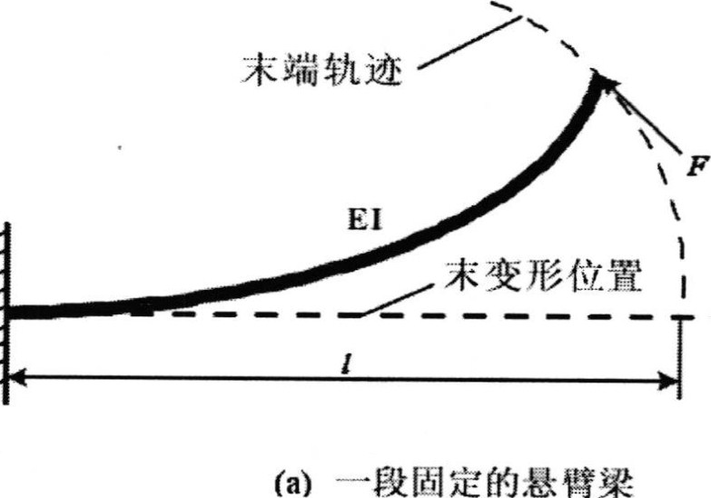

段

定

的

悬

臂

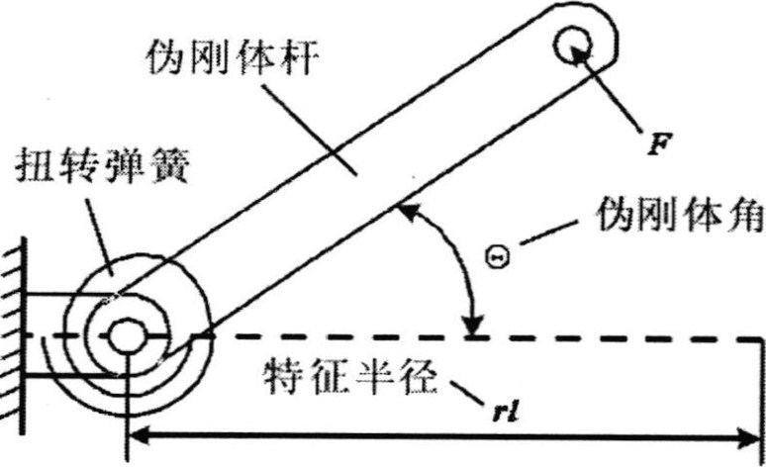

等

效

的

伪

刚

体

模

型

伪刚体角

图1· 10伪刚体模型设计方法

1，122基于拓扑优化的设计方法

柔顺机构的拓扑优化设计方法按照变量的类型可分为离散型和连续型，连续型拓扑优化方法由于其优化模型描述方法困难以及数值优化算法计算量巨大而发展缓慢，其蓬勃发展的起点可追溯到1988年Bendsoe MP和Kikuchi N、开创性地用均匀化方法对连续体结构进行拓扑优化，使得拓扑优化得到一个重要的扩充，从原先的骨架结构拓展到连续体，从而引入柔性机构设计研宄领域。为了减小集中式柔顺机构的应力集中现象，使柔顺机构能通过其全部或部分部件的弹性变形来获得规定的运动，并克服拟刚体设计法只能在给定刚性机构基础上进行尺寸优化的局限性，美国Pennsylyama大学Ananthasuresh于1994年首先将拓扑优化的均匀化方法引入到柔顺机构设计中，并用互能来描述机构的柔性。这种利用连续力学方法和结构优化技术中的均匀化方法发展了具有分布柔度的柔顺机

文



构综合的方法论，从而将柔顺机构的拓扑形式、结构尺寸及形状优化统一起来，虽然由于目标函数的选取，使得设计结果更像刚性结构而非柔性机构，但该方法的提出为柔顺机构的系统设计提供了新途径，开创了分布式柔顺机构设计的新领域。Shield和Prager00提〕日 出了互能的概念，以互能表征机构的柔度，应变能表征机构的刚度。互能越大，表示机构柔度越大，而应变能越小，则表示机构刚度越大。Recke等人3 `2改进了A皿a山as esh使用的目标函数，采用多目标优化的方法，将互能和应变能的比值作为目标函数，分别采用基础结构法和均匀化方法，完成了二维柔性夹持机构的拓扑设计，同时利用基础结构法研宄了三维柔性机构的设计。HLarseæ•等提出了几何增益和机械增益的概念，以机械增益和几何增益的误差和作为目函数对柔顺机构进行研宄，得到了负泊松比的微型材料结构，设计出了力反向机构与夹钳机构等两输入两输出的柔顺机构。Sigmund “采用密度惩罚法研宄分布式柔性机构的设计问题，并把几何增益或者力增益极大化作为目标函数，讨论了用输入位移约束替代应力约束的方法，并且引入了弹簧模型来模拟工件的刚性，使得优化结果与弹簧刚度相关。

1· 2 · 3柔顺机构平衡研究

关于平衡方面，迄今为止基于震动力平衡的柔顺机构拓扑优化设计研宄几乎无文献发表，而随着对机构运动要求的精度日益提高，柔顺机构震动力平衡问题应该受到重视。另一方面，关于柔顺机构的静态平衡问题，过去学者己经有了一定的研究。HERDER.J.L.等首[35] 先提出了静态平衡柔顺机构的概念 GALLEGO.J.A.等[ 36提]日 出了O条柔顺机构静态平衡设计的准则。STAPEL.A.等以柔性钳为例通过仿真证明了可以藉由补偿机构实现柔顺机构静态平衡，从而提高运动传递精确度的方法的可行性。TOLOUN.等提[38〕日 出了应用于微机电系统 (MEMS)的静态平衡柔顺机构(SB-MEMS)的概念及仿真结果。DEEPAK.S R.等[ 提出并证明了添加弹簧而无需其他铺助机构的静态平衡设计方法。G. Chen等〔40] 提出了一种无需预紧力装配的全柔顺机构静态平衡设计理念

### 1．3本课题的研究意义

与传统机构相比，柔顺机构因其依靠自身弹性变形传递力、运动和能量的特性，而具有制造成本低、不需润滑、无污染、少有或者没有关节等特点，并因此被广泛应用于高精密、轻量化工作要求的环境中，而往往需要保证很高的定位精度。



但柔顺机构也存在着缺点与不足。利用柔顺机构中柔性构件的弹性变形来实现运动时，柔性构件需要额外的输入使弹性构件发生变形，导致机构中非期望的能量存储，并以回程反力做功的形式释放。这种柔性机构的储能释放特性在一定程度上降低了其使用性能，尤其在对力的传递具有精确要求的环境里[4。刂 解决这种问题的方法是需要对柔顺机构进行静力学平衡。目前对于柔顺机构静平衡的研究，总结来说都可以归为设计后的平衡（Balancing after design, BAD),并且往往是先采用伪刚体模型法完成设计后再进行平衡。这种平衡方式存在着很大的局限性。首先对于全柔顺机构而言，以近似模型为基本原理的伪刚体模型理论上的误差是无法避免的。另一方面，BAD的平衡方式对于一些需要设计与平衡一步完成或是基于平衡的设计(Design for balancing, DFB)要求是不适用的，如一些植入生物体内的治疗性的柔顺机构设计。

同时柔顺机构在运转过程中，因构件自身的质量会绕着其质心转动而产生惯性力，惯性力传递到机架产生震动，这种震动会严重影响柔顺机构的性能，并且在高精密环境中，震动力对于柔顺机构运动精度的影响是不可忽略的。目前对于柔顺机构震动力平衡的研宄几乎没有，随着机构向着高精密化，微型化趋势发展，震动力平衡设计应该引起重视。

### 1 ·4本文的主要研究的内容和工作

柔顺机构是依靠自身的弹性形变来传递或转换运动、力或能量的。震动力是由于机构惯性力作用于机架所产生的反作用力随着柔顺机构在航空航天、MENS、精密机械等领域的广泛应用，对与柔顺机构输出位移等精度都有着微米级要求的情况下，震动力对于柔顺机构工作精度的影响将不再可以忽略，基于震动力平衡的柔顺机构设计将变得十分重要，本文就是围绕这些问题展开的。

本文拓扑优化的方法，采用基础结构法描述拓扑模型并以遗传算法进行优化，对柔顺机构的震动力平衡及静态平衡设计进行深入的研究，主要研究内容如下：（1）基于基础结构法，建立以连杆存在与否为设计变量、以应力和连杆数目为约束、将质心位移最小化和输出位移最大化作为优化目标的多目标拓扑优化模型，并用遗传算法对模型进行优化求解。

1. 根据震动力的相关理论，提出总质心位移法实现震动力平衡问题，应用到仿真模型求解中并得到相应的仿真结果。
2. 根据柔顺机构静态平衡的相关理论，提出添加弹簧法，结合总质心位移法得到添加弹簧一质心法，实现同时解决柔顺机构静态平衡及震动力平衡问题，将此法应用到仿真模型求解中并得到相应的仿真结果。



1. 根据震动力平衡的相关理论，提出变截面配重法，结合总质心位移法得到变截面配重一质心法，实现解决柔顺机构震动力平衡问题，应用到仿真模型求解中并得到相应的仿真结果。
2. 结合添加弹簧一质心法及变截面配重一质心法共同优化目标模型，并改善原模型中的约束方式以提高模型约束强度，得到相应的模型仿真结果。

### 1 · 5本章小结

本章首先介绍了拓扑优化与柔顺机构在国内外发展的现状，以及柔顺机构拓扑优化设计的研宄情况，给出了柔顺机构及拓扑优化的相关定义，确定了研究对象；然后介绍了柔顺机构震动力平衡的研究背景，着重介绍了基于平衡的设计 (Design forbalancing' DFB)理念；最后介绍了本课题的研宄意义与研宄内容。

弟 扑优

## 第2章采用应力约束的柔顺机构多目标拓扑优化模型

对柔顺机构的拓扑优化设计进行分析研究，需要先将设计域离散化，分成独立微小的单元，并选取合适的目标函数、设计变量、约束条件及终止准则，并以此在平台上搭建数学模型。对于拓扑优化问题而言，如何描述拓扑模型，即设计变量的选取是整个问题研宄的关键。不同的描述方法将会使得设计问题产生根本性的差别。另一个关键就是优化算法的选取，选取适当的优化算法对于结果的好坏将产生直接的影响。下面将重点介绍应用较为广泛的基础结构法(Ground Structure Approach）与遗传算法(Genetic Algorithm, (A)。

### 2 · 1基础结构法

本质上来说，拓扑优化问题是一种{ 0，1 }离散变量的组合优化问题，即一个单元集合的有无和增减问题，通过不断的优化迭代计算，保留对结构力与位移传递路径有利的结构单元。拓扑优化问题中拓扑描述方式与差值模型是整个优化的基础。在拓扑优化方法中，以均匀化方法、变密度法与基础结构法最具有代表性。

均匀化方法的基本思想是在将微结构（单胞）引入拓扑结构的材料中，微结构的形式和尺寸参数，将决定宏观材料在此点处的弹性性质和密度，将微结构的单胞尺寸作为拓扑设计变量，以单胞尺寸的消长来实现微结构的增删，并产生由中间尺寸单胞所构成的复合材料，以拓展设计空间，由此实现结构拓扑优化模型与尺寸优化模型的统一与连续化。这种方法在力学和数学理论上最为严密，但其均匀化弹性张量的求解将非常复杂。相对于均匀化方法，变密度法以微结构（单包）的密度作为设计变量，设计变量数目大大减少。同时人为的假定相对密度和材料弹性矩阵之间某种对应的关系使得优化程序实现简单，计算效率高，但优化过程中容易出现棋盘格、中间单元和网格依赖等数值不稳定现象。

本文采用的基础结构法(Ground StructureApproach)最早由Dorn和

Gomory[42等]片日提出，是目前拓扑优化设计的主流方法之一。其基本思想是：把给定的初始设计区域离散成足够多的设计单元，根据预先给定的支承条件、载荷情况及其他要求，构造框架单元的集合A,以这些单元的截面面积或描述截面形状的某些参数为设计变量，在优化设计过程中，通过采用优化算法确定去除集合A 中的某些不必要的单元，最终得到结构的最优拓扑[' ]。基础结构法拓扑优化结果不会出现棋盘格、中间单元和网格依赖等数值不稳定现象，并且设计出的机构容易制造加工[44。] 基础结构方法在柔顺机构拓扑优化设计中得到了广泛应用。

化

|  |  |  |
| --- | --- | --- |
| 、 大石士立讠 | 2 | 用应纟、 |

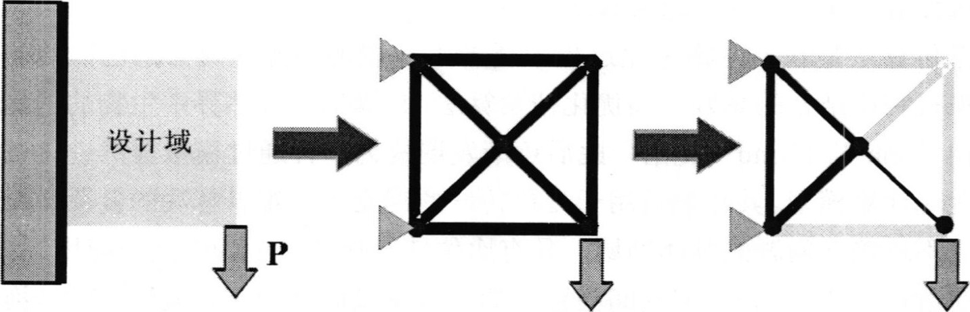

a)设计问题 b)基础结构 c)优化拓扑图图2，1基础结构法示意图

基础结构主要有两种形式，一种是全互联基础结构，另一种是简化基础结构。全互联基础结构更加直接明了，易于编程，故本文以后的计算均采用全互联式基础结构进行拓扑优化设计。

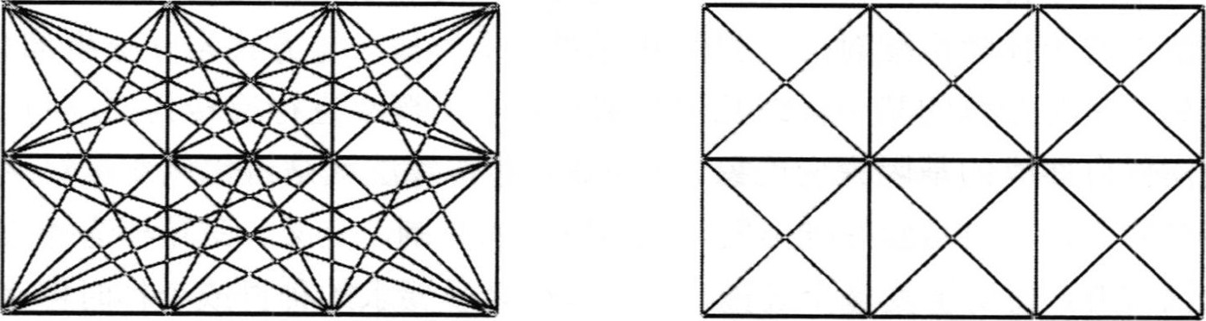

(a)个互联基础机构 (b)简化基础结构

图2·2基础结构法分类

由于结构拓扑优化不仅要求出杆件的截面面积而且要确定结构的拓扑关系，即节点间杆件是否存在而且优化过程中结构分析和优化模型以及设计空间可行域都在不断变化，因此它比截面优化要困难得多特别是离散变量结构拓扑优化问题，由于目标函数约束函数是不连续、不可微的，可行域退化为不连通可行集，所以难度远大于连续变量优化问题'一。因此近年来虽然结构拓扑优化取得了一些新的进展[4648〕 是针对离散变量的研究却相对较少。

2，2遗传算法

对于拓扑优化问题，目前应用较多的优化算法有优化准则算法(optimality

criteria methods, ()C)[、49] 序列凸规划算法(sequential convex gramming, SCP)

15

扌卜优

[50]和遗传算法(Genetic Algorithm, GA) [5冂

遗传算法是基于生物进化过程中适者生存规则与群体内部染色体的随机信息交换机制相结合的高效全局优化搜索算法，它模拟了自然界中生物的进化机制，最早由John Holland幻提出，此后逐渐发展成为一种通过模拟自然进化过程解决最优化计算模型。其特别适用于处理传统的搜索方法难以解决的复杂非线性问题。它不依赖于问题的具体领域，具有比传统优化方法更为广泛的应用领域。

在遗传算法中，首先把空间问题中的决策变量通过一定的编码方式转换成遗传空间中的一个个体，该个体必须为一个基因型的串结构数据：然后将目标函数转换成适应度函数，并根据得出的适应度值来评价每个个体的优劣，以此作为遗传操作的依据。适应度值越高，则其被遗传的能力就越强，反之越弱。遗传操作的过程主要包括三个算子：选择、重组和变异。选择是从当前群体中，选择适应值高的个体以生成“交配池"的过程，“交配池"是当前代与下一代之间的中间群体。选择算子的作用是提高群体的平均适应度值。重组算子的作用则是将原有的优良基因遗传给下一代个体，同时生成包含更复杂基因的新个体。它先将原交配池中的个体随机配对，再将两两配对的个体按一定方式相互交换部分基因。

变异算子是对个体的某一位或几位按某一较小的概率进行反转其二进制字符，以此模拟自然界的基因突变现象。简单说，遗传算法就是将优化变量对应为生物种群中的个体，由当前种群出发，利用适当的复制、交叉、变异与选择操作生成新一代种群，而后重复这个过程，直到求得合乎要求的种群或个体时停止。遗传算法的优化过程可以表示如下：

16

 文 扑优

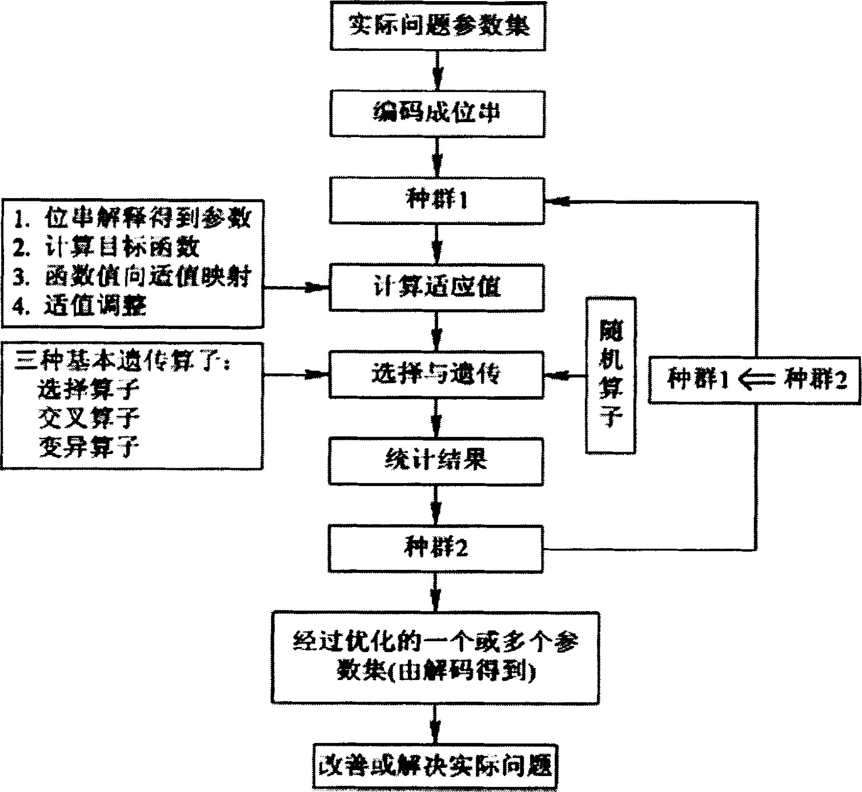

图23遗传算法流程图

与传统算法比较，遗传算法具有显著的特性 5到

1)搜索时，不直接使用变量本身，而使用它的编码； 〈2）搜索过程是从一组解迭代到另一组解，这样就减小了陷入局部最优解的可能性；（3）它使用的是随机搜索过程而非确定性搜索过程；（4）对搜索空间没有任何特殊的要求（如连通性，凸性等），只需要计算目标函数值，不需要目标函数连续与否、可微等辅助信息，因而它的适用范围更广。

基于以上特性，使得遗传算法对于复杂的多目标优化问题如柔顺机构的离散化拓扑优化问题

2 · 3 12点结构拓扑优化算例

本文以一个以12节点柔顺机构为例[ 4 ]（如图1所示），拓扑优化设计域由

文 扑仇

12个节点组成，每个节点有相应的坐标值与编号。其中节点1和节点3约束x 方向位移，载荷施加于节点1和节点3，方向分别为Y的正方向和负方向，由节点11输出位移。

该拓扑优化问题用数学形式可以简单描述为： maximize（Un d）

s. t. KU = F （2一1）

其中，d为节点n在方向d的输出位移；K为系统刚度矩阵：F输入载荷；U为在载荷F作用下的节点位移矢量：。为拓扑优化中机构杆件的实际应力；圈为机构杆件允许应力/ GPa得最大值。

|  |  |  |  |
| --- | --- | --- | --- |
| 3 6 9 | | | |
|  |  |  | 1 |
|  |  |  |  |
|  | | |

Svmm.

图2·4 12节点结构

图2 4表示了12节点杆单元所有可能的连接情况，以此为一个集合A，并为每个杆单元编号，依据拓扑优化最基本的思想，通过判断一个单元的“有无"来实现优化。

为了将“有无"的思想引入遗传算法数值计算中，本文用1位数来表示每个杆“单元"的存在情况，“ 1 "代表杆“单元"存在，“ 0 ”代表不存在。根据杆单元集合A中单元的编号顺序表示每个单元（如图2所示），由此得到一个代表着杆单元集合中所有杆件存在状态的数据串。并将这个只有“ 0 " “ 1 "组成的数据

串作为未知数个体带入遗传算法的种群中进行优化计算。

亦可理解为，为了使系统刚度矩阵能表示杆单元集合A中的所有元素，对于不存在的杆件（位数：0丿可以赋予一个极小的横截面积，即可以有：m的同时位数= 0。这样使得不存在的杆件对于输出位移的影响非常小，乃至可以将其忽略，但又能在有限元分析中对其进行表示。

 文 弟 扌卜优

|  |  |  |  |
| --- | --- | --- | --- |
| |  | | --- | | 1 1 1 1 1 1 | | |  | | --- | | 1 1 0 1 0 0 | |

图2·5杆单元的位数粝法

根据遗传算法的基本思想，每一个种群有多个个体，将每一个代表着杆单元存在与否的个体带入与输出位移有关的目标函数中计算后，都会得到一个具体的数值，本文将这个数值称为遗传算法的适应度值。通过对适应度值进行大小排序，适应度值越高，说明对应的个体越优秀，其中最大值对应的个体就是这一代群体中最优秀的个体，而相应的适应度值较低的个体就是群体中较差的个体。通过剔除较差个体，并且对种群中优秀的父代个体进行交叉、变异操作，得到新的一代子个体，循环以上的操作，最终以此实现输出位移最大化的优化目的为了使拓扑优化的目标函数更为敏感，可以将其做如下设置：

丆一叫了（开w丆0 w b （2一2）

|  |  |  |
| --- | --- | --- |
| tan (Pla•Und¯Plb) | 1  2 | （2一3） |
| 1 0孓10.5GPA 丆（刃一  0 ELSE |  | （2一4） |
| 1  f(bars)： |  | （2一5） |

exp(lNbars一b口国/）

第一部分f（U）与机构输出位移有关，U可以根据公式U：FK一求出；第二部分f（。）与机构的应力有关，。为机构实际应力，根据。=（LDef¯L) • E求出，其中LDef

L

为杆单元发生变形后的长度，L则为杆单元原长，E为杆单元的弹性模量。当应力在允许范围内时，八：1，从而使得以目标函数为基础的适应度值更大，对应的个体更优秀并被保留，反之则将被算法淘汰；第三部分八B“5）与组成机构的杆件数目有关，其中N方“s为预设杆件数。WI、w2、w3分别为三个部分的权重值1仅、Pi心、P3是根据经验赋予的三个参数；B “s是预期的杆件个数；“s是宀



、

实际的杆件个数。这样表示的目标函数对于输出位移的变动非常敏感，输出位移一个小的变化就能引起目标函数较大的改变，由此我们也可以更精确的得到输出位移在优化过程中的变化。

由八刃、八B “s）可知，遗传算法优化的个体，其应力如果小于允许应力/GPA 的最大值，并且最终优化出的机构杆件个数为8时，该个体将得到更大的适应度值（八。）：1，丆伍“s）：

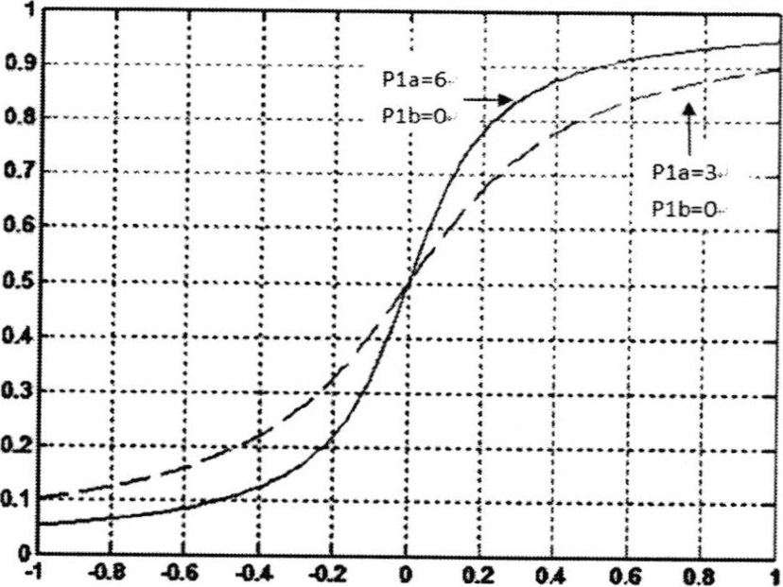

图2·6 f（U）函数示意图

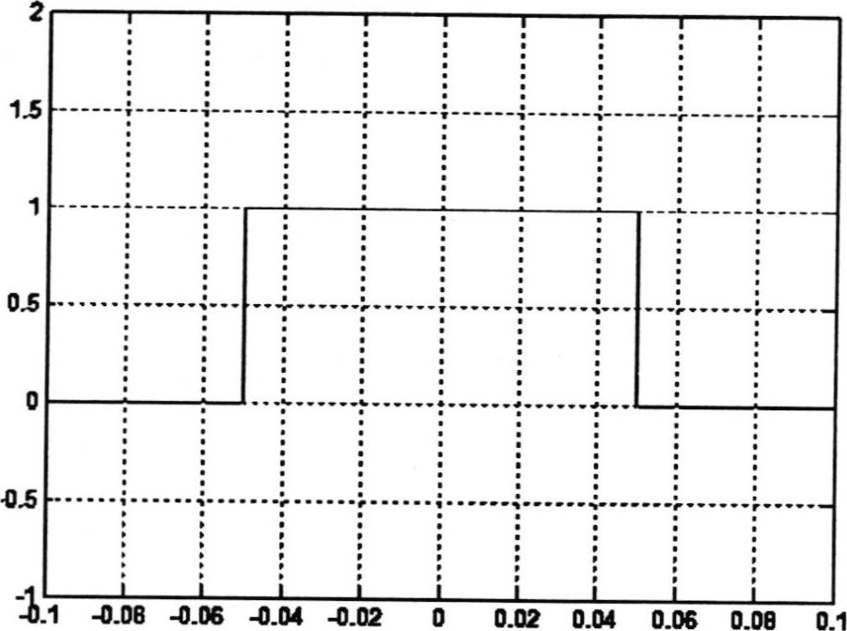

7 f（。）函数示意图

20

|  |  |  |  |
| --- | --- | --- | --- |
| 化大宀碩士 | '用 | 順几厶 | 匕莫刂 |

1

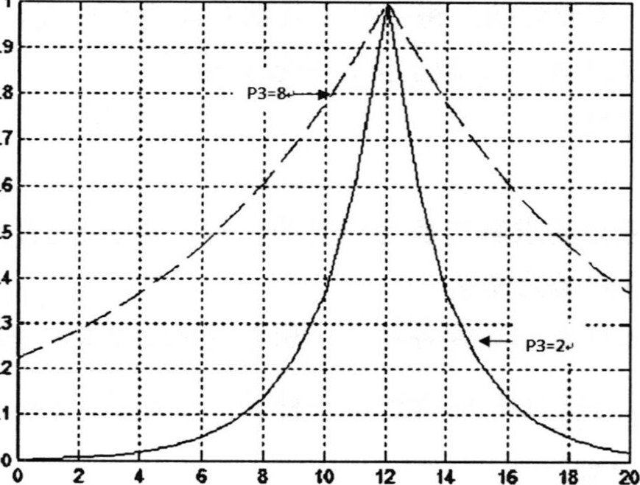09

08

07

06

0

04

03

o皇

0

8 to 12 14 16 18

图2·8 f(Bars)函数示意图（Ba巧=12）

为了使系统刚度矩阵能表示杆单元集合A中的所有元素，对于不存在的杆件

（位数i：0）可以赋予一个极小的横截面积，即可以有Al：Amm的同时位数

= 0。这样使得不存在的杆件对于输出位移的影响非常小，乃至可以将其忽略，但又能在有限元分析中对其进行表示。

为了减少优化的计算，该例子中设置了对称杆件的排布形式，因此含有52 个单元的杆单元集合A中，实际优化时只需要计算26个，这里需要注意的是，在设置对称机构的集合A时，在对称线上的单元需要重复写入2次。

23．1整体刚度矩阵K

整体刚度矩阵K由设计域中所有的单元刚度矩阵k组成。计算出每个杆单元的单元刚度，就可以将其组合成整体刚度矩阵。

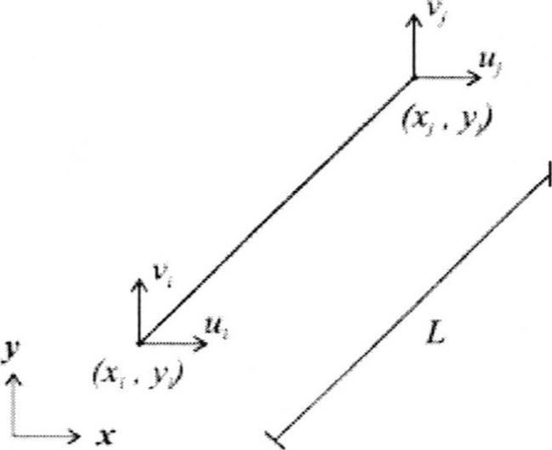

9 单 自由度

21

 第 童 纟勺

以图2 · 9的杆单元为例，每个杆单元都有4个自由度，每一个自由度都可以用在该自由度方向上的一个微小位移表示如则根据胡克定理：

（2一6）可以将对于应力的求解转换为应变的求解，其中。为杆单元的应力；E为杆单元应变；E为材料的杨氏模量。

应变是物体内任意一点因各种作用引起的相对变形。根据应变的概念，杆单元应变E可以表示为些，其中厶L为杆单元杆长的变形量，L为杆单元变形前的杆长。

由平面几何关系可知：

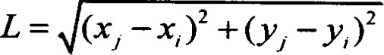 （2一7）

|  |  |
| --- | --- |
| C=COSp= | （2一8） |
| S：Sin一 | （2一9） |

则作用在杆单元两端端点上，方向为杆长方向并使杆单元产生微小位移的力可表示为：

F = OA = （2一10）

其中为杆单元的横截面积，在本章算例中将被定为常数；c即为杆在对应自由度上产生的微小变形厶。

将杆单元两个端点上的作用力F分解到该端点自由度的方向，可得两个自由度方向的分力如、‰。图2 · 10所示为其中一种可能存在的分力情况@ > 0 and：丐：丐：0）。

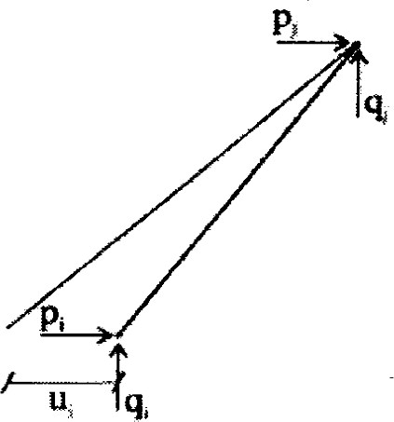

10 单 自由度说明

第



#### 一=FC （2一11）

 （2一12）

当其中一个自由度产生位移时，可以得到等式

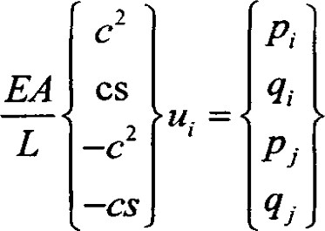 （2一13）

将式子扩展到整个杆单元及4个自由度，可得到等式

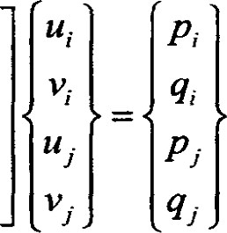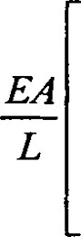C CS —C —CS

2

CS S —C,'—S

（2一14）

—C —CS C CS

 2

—CS —S CS

由此可得杆单元的单元刚度矩阵为

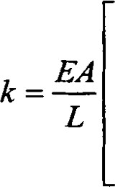C CS —C —CS 2

CS —CS—S

（2一15）

—C —CS C CS

2

—CS¯S CS S

如上文介绍，在算例设计域中，每一个杆单元都有自己的编号，同样的每个杆单元的4个自由度亦有各自的编号。如第一自由度为编号1，此后依次。

单元刚度矩阵建立之后，就可以将各个单元的刚度矩阵装配构成设计域的整体刚度矩阵K。整体刚度矩阵的装配是根据设计域上所有的单元节点编号进行的。如m和”分别为同一单元上两个不同的节点的整体编号，那么此单元的子矩阵就是[K“，]2。并应该置于整体刚度矩阵的第m行和第”列上。

例如在节点2和节点4之间的 单 ，其自由度分别为3、4和7、8。

弟



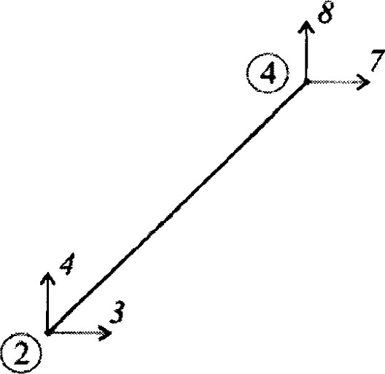

图2· 11杆单元节点

则该单元的单元刚度矩阵可以表示为

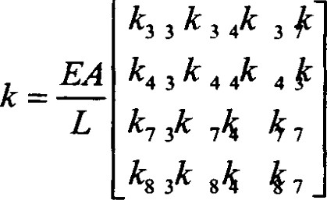 （2一16）

则在整体刚度矩阵K中可以表示为

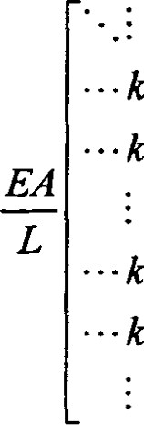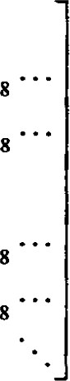 33 34 37 3

43 44 43 48

（2一17）

73 74 77 78

83 87 88

将设计域中的杆单元的单元刚度矩阵用该方法组合起来即可得到整体刚度矩阵。

2 · 3 ·2应力约束 

应力控制约束是本文12节点柔顺机构拓扑优化问题的一个重要内容。由于柔顺机构为运动机构，在工作时必然受到外载荷的作用并且发生自身的形变，机构内部单元必然存在或大或小的应力。如果局部应力超出了柔顺机构的承受能力，则会出现失效的情况。因此，在柔顺机构的拓扑优化设计中必须考虑到工作时应力大小的变化并对其进行约束。

拟满应力设计方法的思想是设法是结构构件中最不利应力接近或达到材料 24

第

的许用应力，从而使杆件的材料能够得到充分的利用。对于多工况的结构，拟满应力设计的任务是使结构中每一杆件至少在一种工况下达到拟满应力状态。

本文基于拟满应力设计方法，以应力为约束，在每一代遗传算法进化机构个体中，计算机构中每一根杆件的实际工况应力。，并以此应力作为优化约束的对象，使得每一个杆件都尽可能的达到初始设定的许用应力值@]。并为后文加入拟满应力设计方法实现混合设计打下基础。

每个杆单元的应力。可以根据式由该单元受外载荷作用后产生的应变E求出。当有杆单元不满足应力约束时，该个体的适应度就被降低，根据遗传算法的优化规则，最终得到的个体将实现杆单元的应力尽可能接近许用应力的要求，从而材料被最大限度的应用。

2 · 3 · 3算例结果与程序流程图

表2 · 1为算例仿真的相关参数数值，其中为了减少优化的计算，该例子中设置了对称杆件的排布形式，因此含有52个单元的杆单元集合A中，实际优化时只需要计算26个，即遗传算法的个体长度。这里需要注意的是，在设置对称机构的集合A时，在对称线上的单元需要重复写入2次。图2 · 12为程序流程图。

表2· 1 12节点柔顺机构拓扑优化输入参数与优化结果

|  |  |
| --- | --- |
| 种群中个体个数 | 100 |
| 个体长度 | 26 |
| 变异比例 | o．01 |
| 进化代数 |  |
| 允许应力℃PA | 10 · 5 |
| P 1 a | 5 |
| P1b | 2 |
|  | 0 |
|  |  |
|  |  |
|  |  |
|  | 0· 6170 |
| Uc | 0· 0417 |

第



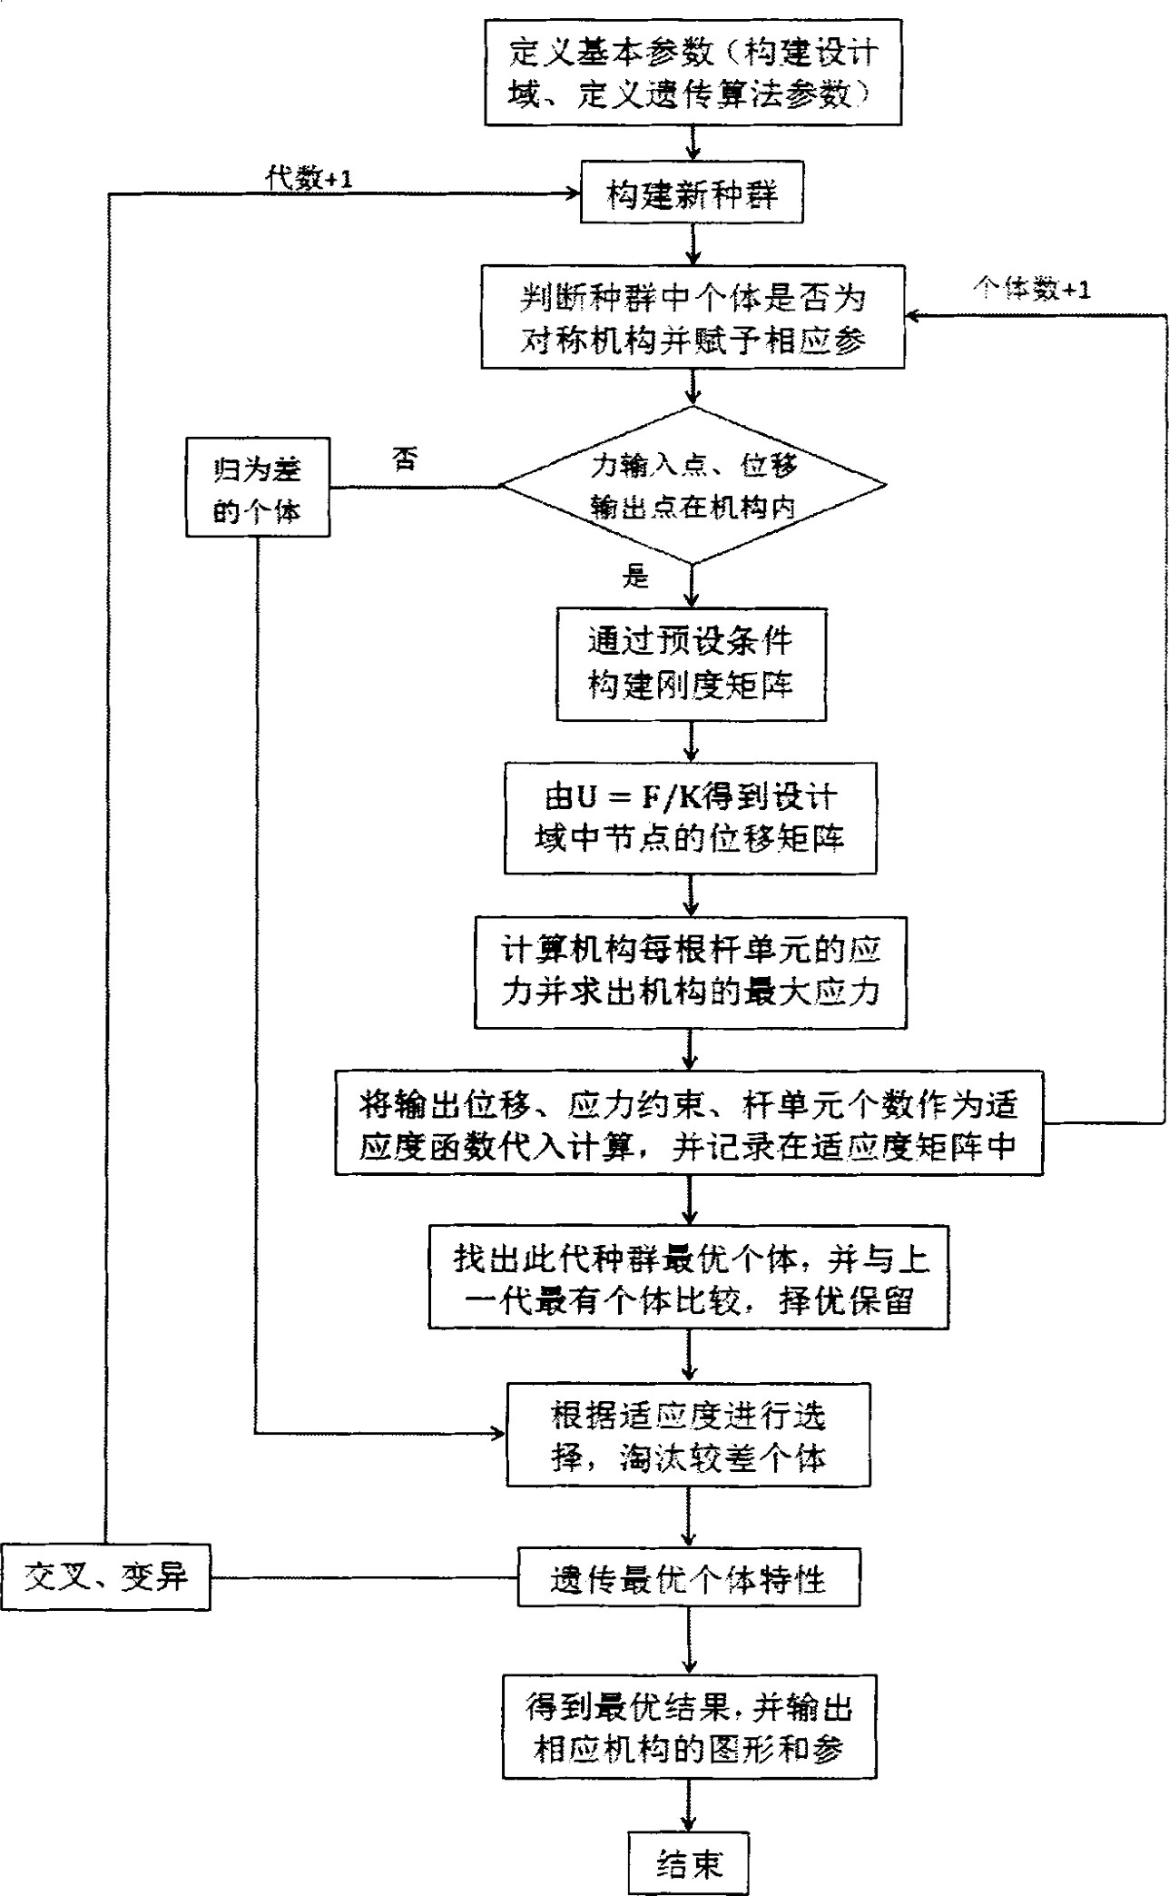

图2 ·12 12节点流程图

亠



化

宀

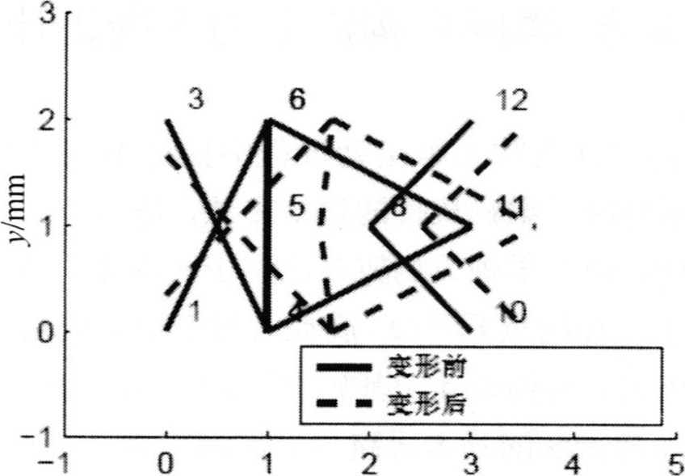

x/mm

图3·13节点柔顺机构拓扑优化图

2 · 4本章小结

本章介绍了基础结构法、遗传算法的基本思想，并引入以此为基础的12节点柔顺机构拓扑优化算例中，介绍了算例优化的基本思路，包括优化目标函数，约束条件及优化算法，其中重点介绍了作为柔顺机构优化问题中十分重要的整体刚度矩阵的构造方法。

27

童

## 第3章柔顺机构震动力平衡设计

通过使机构的总势能在机构正常运动过程中保持不变是实现震动力平衡的一种重要方法。第二章介绍了柔顺机构的设计方法，是以输出位移为主要的优化目标。但在实际工况中，由于柔顺机构较多应用于高精密、微型化的领域，对于误差的控制是工作精度达标的重要手段。震动力对于柔顺机构输出结果的影响将不能被忽略。本章将在柔顺机构设计的基础上，引入震动力平衡的模块作为优化目标，并着重介绍添加弹簧法的基本思路及其算例仿真。

### 3 · 1震动力及震动力平衡

机构在运转过程中，因构建自身的质量会绕着其质心转动从而产生惯性力，这种惯性力传递到机架（地基）从而产生反作用力称为机构震动力。惯性力是现代设备在工作中经常会产生的，他是引起机器震动、噪声、疲劳破坏以及生产率下降的根源之一。对于低速工作或是精度要求不高的机构，仅进行静力分析即可满足要求。但对于高速运转或是精度要求高的机构，需考虑构件的惯性力，进行动态静力分析。震动力平衡即是指将机构作用于机架上的总合力消去。现今研宄主要针对于平面连杆机构等传统机构。

显然，要减小惯性力的影响只能通过减小惯性力或附加一个与惯性力相平衡的外力这两种方法实现。

对于平面连杆机构进行震动力平衡有两个准则：

准则1、使机构的总质心在机构正常运动过程中保持静止。根据牛顿第二定

律推出机构作用于机架的总合力为

d

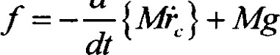 （3一1）

式中M为机构总质量，为机构总质心速度。因Mg恒定且相较惯性力计较小，故一般忽略。因M为常数，则当为某常数时（即机构总质心保持静止）则上式对时间求导为零。

准则2、使机构的总势能在机构正常运动过程中保持不变。其表达式可表示为：

E：Ew + E （3一2）

其中和分别为机构的重力势能和弹性势能。若式为某常数时也可使机构震动力完全平衡。

28

4匕宀

### 3 · 2柔顺机构震动力平衡设计的意义

柔顺机构作为一种新兴且具有巨大应用潜力的新型机构，因其自身具有的特性及相较传统机构具有的轻量化与一体化等优势，常常被应用于高精密、轻量化要求的工作环境中如微机电系统（）及航天航空领域。虽然相较于传统机构，柔顺机构往往被设计得体积微小，且质量极轻，运动中产生的惯性力也小得多，从而因为震动力产生的输出位移等运动參数的误差也相对减小了很多。因此现今对于柔顺机构震动方面的研究，也主要局限于简单的静态平衡，而没有有关震动力平衡的研究。

但随着科技的日益发展，柔顺机构在精密化、微型化领域的突出表现受到广泛的重视。在高精密要求的工作环境中，要实现精度标准就必须对误差的控制具有极高的要求。震动力对于柔顺机构的影响将不能再被忽略。

传统的平衡方式，包括柔顺机构的静态平衡设计，都是一种设计后的平衡

(balancing afterdesign' BAD)O即先将柔顺机构的机构形式设计出来，而后再对设计出的机构进行平衡。这种平衡方式将设计与平衡分开为两个步骤，除了较繁琐的工作外，对于一些应用于无法进行平衡的工作环境中的柔顺机构，如作为医疗器械植入生物体内部的柔顺机构，这种平衡方式将不再适用。本文所采用的震动力平衡方式主要依据平面四杆机构的平衡准则。在设计柔顺机构的同时实现震动力的平衡，即是将震动力平衡作为设计目标之一的柔顺机构震动力平衡设计 (design for balancing, DFB)O这种设计方式将柔顺机构的设计与震动力平衡置于同一步骤完成，从而使设计与平衡一体化，在医疗等具有特殊要求的应用领域将具有广泛的发展前景。

3 · 3总质心位移法及算例

本章算例根据平面四杆机构震动力平衡准则1，即使机构的总质心在机构正常运动过程中保持静止进行震动力平衡设计。算例以第二章的12节点柔顺机构拓扑优化算例为基础并对其进行拓展。在原先输出位移最大化与应力约束的基础上，将机构的总质心位移表示成目标函数并对其进行最小优化，使该位移值极小甚至为零，则可实现震动力的优化。

由第二章介绍的算例可知，该机构算例的横截面积为一固定的常数，则每根杆单元的体积可以表示为杆长乘以横截面积，即：×。算例中假设杆单



元均为同一材质且质量分布均匀，并对其赋予一个统一的密度p。则可知每个杆

单元的质量为：× p且其质心位置在杆单元的形心位置，由此得出每个杆单元的质心并计算机构的总质心位置

对于任意平面机构，若将组成机构的单元视为一个质点，则可将该机构考虑为由质量分别为m口 ·，mn共n个质点组成的质点系，每个质点相对于任一点0的位置矢量分别为‰， ，‰，其总质心相对于0点的位置矢量

定义为一 其中，M为质心系的总质量，M=E忉，。若将o点视为原点，则机构总质心的坐标为：

（3一3）

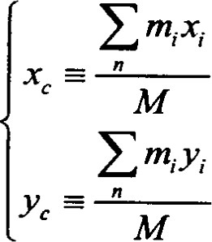

M

由式《5）可知，根据每个杆单元的质心坐标和质量以及机构的总质量，求出机构总质心的坐标，而质心坐标位移就是在载荷作用下使得机构发生形变后，总质心的坐标与发生形变前总质心的坐标之差U。对于总质心位移的优化处理，可以视为在第二章介绍的12节点柔顺机构拓扑优化基础上，将Uc作为一个新的

目标函数，并以权重值：3加入式（2）对U做最小化优化，即得到一个输出位移最大而质心位移最小的柔顺机构。

柔顺机构的设计往往是在一个既定的目标下进行的，即如本算例在设计初始可赋予一个输出位移的目标常数，由此实现对输出位移的精确控制，本算例将

输出位移目标函数稍加改动，以进行一“最小化代替"，“作为优化目标，其

中，“为实际输出位移，“ ·为预期的输出位移，令“·：0·6 ] 7，并且为了充分优化，将进化代数设为200。

目标函数变为求最小化，即作为遗传算法的适应度，期望当目标值越小时其适应度越大，并且对于越小的目标函数适应度的反应就应该越灵敏。基于此本章

30

亻匕

的优化算例表达式可表示如下：

（3一4）

|  |  |
| --- | --- |
|  | tan仂1。．一“）-PID |
|

 （3一5）

|  |  |
| --- | --- |
| tan 仞，。 ．Uc一 。丬 f(Uc)： | （3一6） |
| 1 0孓10.5GPA  0 ELSE | （3一7） |
| 1 | （3一8） |

ex闻入“一国/）

根据经验判断，总质心位移法可能在输出位移最大化和质心位移最小化的优化目标之间存在相互消极的影响，即输出位移较大的机构，其质心位移也会较大，或者质心位移较小的机构，其输出位移也较小。单纯的用总质心位移法将无法解决这个问题。

总质心位移优化法算例仿真相关参数即计算结果见表3，1，其相应的拓扑优化图如图3 · 2所示，而目标函数、输出位移与质心位移随遗传进化代数的变化分别如图3 · 3和图3 ·4所示。

表3·1总质心位移优化入参数与优化结果

|  |  |
| --- | --- |
| 种群中个体个数 | 100 |
| 个体长度 | 26 |
| 变异比例 | 0 ·01 |
| 进化代数 | 200 |
| 允许应力/GPa | 10· 5 |
| Pla | 5 |
| P1b | 2 |
|  | 0 |
|  |  |
|  |  |
|  |  |
|  |  |

31





|  |  |
| --- | --- |
|  | 0· 6170 |
|  | 0· 6171 |
|  | 0 ·0388 |

相关程序的流程图见图3 · 1。

 章



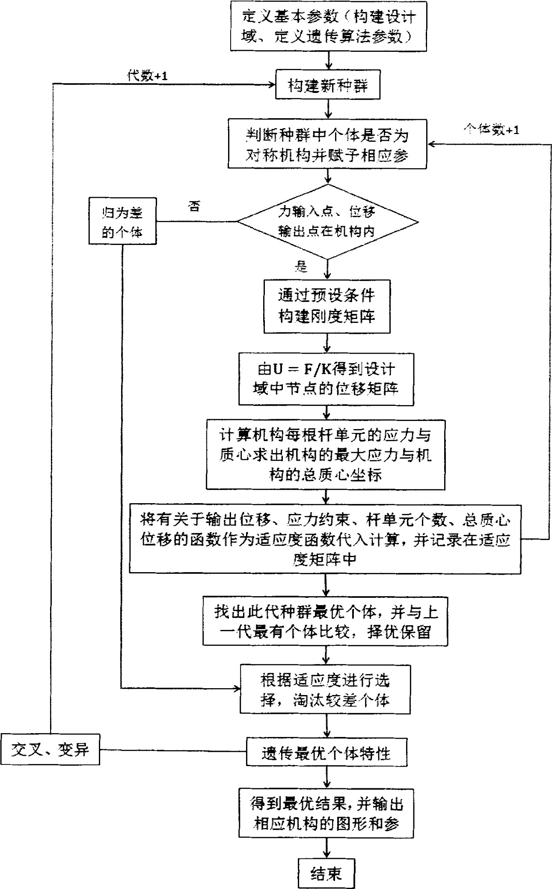

图3· 1总质心位移法流程图



30

|  |  |  |
| --- | --- | --- |
|  |  | |
|  | 变形前  ·变形后 |

．

之0 tutL1/K1 5

1 0

．

．0 5

图3．2总质心化法的拓扑优化图

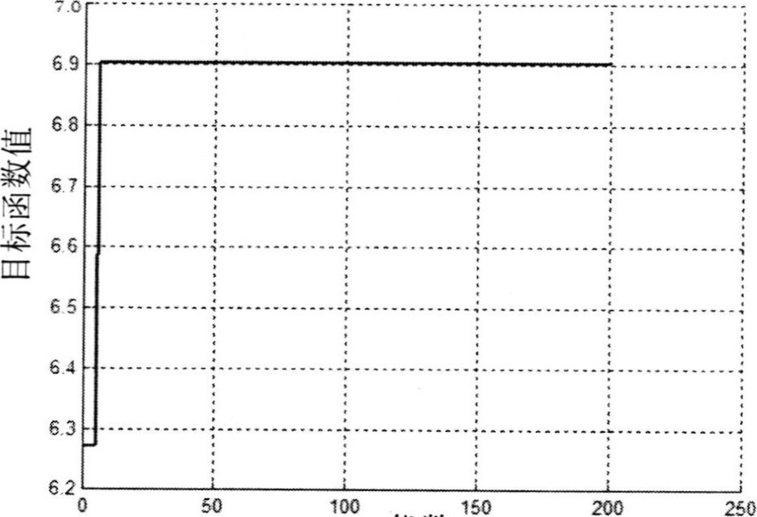

代数

图3·3总质心位移优化法的目标函数

00

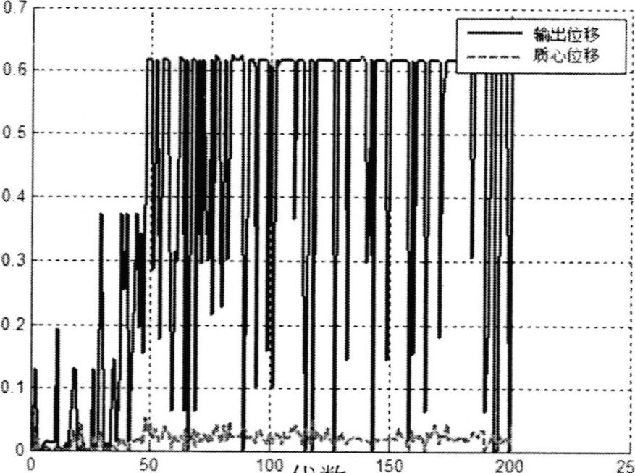

250

'

0

代数

图3 ·4总质心位移优化法的输出位移与质心位移

 童 

总质心位移法可能在输出位移最大和质心位移最小之间存在相互消极的影响，即输出位移较大的机构，其质心位移也会较大，或者质心位移较小的机构，其输出位移也较小。单独的对总质心位移最小化和输出位移最大化这两个优化目标进行操作将很难实现一个两者都能得到满足的优化目标。故应在质心位移的平衡模块上采用新的方法，以其作为平衡，添加弹簧质心法就是在这样的基础上提出的。

3 · 2添加弹簧质心法

弹簧平衡方法的原理就是依据弹簧由于自身形变而能产生与形变方向相反的回复力的特性，在机构惯性力变化的一些极值位置通过添加弹簧提供一个抵消惯性力的相对平衡力，使得波动的峰值减小，从而能够有效地减轻由于惯性力引起的震动力。添加弹簧法最早由Streit[ö0]提出，通过给平面机构添加弹簧的方式来平衡震动力。Wang等将该方法应用到了一些特殊构型的并联机构上。

相较于传统的平衡方法配重法来说，添加弹簧法不改变机构各个部件的质量与形状，不会引起机构其他动力指标的恶化。但其设计分析起来比较复杂，必须根据具体的机构进行设计。

因总质心位移优化氵去存在的缺点，即单独应用该方法对于既实现拓扑优化输出位移最大又满足震动力平衡的要求效果不明显，由此提出了添加弹簧法与总质心位移法配合使用，以期达到目标效果，后文将该方法成为添加弹簧质心法。

对于本文采用的十二节点柔顺机构算例来说，机构惯性力即在机构的形变位移方向上。算例中柔顺机构的节点位移被分解为x和y两个方向，即对于该算例来说，添加弹簧位移法只需在节点添加x和y方向的弹簧，当位移达到柔顺机构峰值时，弹簧就会开始作用，通过实现拉伸和压缩弹簧所产生的弹簧回复力提供一个可以平衡惯性力的平衡力，从而实现震动力平衡。根据平衡准则2也可理解为，在总质心位移优化法的基础上，通过在设计域周围添加N个弹簧，使得当机构由于震动力的作用而产生总势能改变时，弹簧将吸收多余的势能，由此得到比总质心位移法更好的震动力优化结果，并且针对柔顺机构“储能"的特性所产生的消极影响，通过弹簧吸收多余的因机构部件弹性变形而产生的势能，达到较少这种影响的目的。

依据添加弹簧质心法的基本思想，本文采用了两种实现途径。

3 · 2 · 1添加弹簧质心法（途径1）及算例

根据遗传算法的优化方式，添加弹簧法（途径1 )在本算例中可以通过如下方式实现：将弹簧连接在设计域外围的节点上，方向分别为x和y,并将其看做算法优化的单元进行优化，将弹簧单元的有无用0和1来表示，0代表不需要连接弹簧，1则代表需要。添加弹簧法（途径1）将弹簧和杆单元视为同一种优化变量，即同一种单元进行计算。依据柔顺机构的特性，柔顺机构杆单元具有较高的变形能力，可将弹簧视为会发生大变形拉伸或者压缩的杆单元，弹簧的刚度与作为同一单元的杆单元相同。

弹簧的单元刚度矩阵可依据前文介绍与杆单元相仿的方式进行建立，并与杆单元一起组建成新的整体刚度矩阵。如此每根弹簧都将被赋予不同的刚度，依据胡克定律在发生相同形变时弹簧所产生的回复力也将各不相同。此时遗传算法每一次优化中只有一个种群，种群中个体染色体的个数就应为杆单元的个数与弹簧单元的个数总和。

在使用添加弹簧法的同时，仍然使用总质心位移法对柔顺机构的震动力进行优化。即仍然将总质心的位移作为优化的目标函数，铺以添加弹簧的方法改变每个节点受到的载荷，使惯性力的影响减小甚至消除

添加弹簧法（途径1）算例仿真相关参数及结果见表，其相应的拓扑优化图如图4所示，而目标函数、输出位移与质心位移随遗传进化代数的变化分别如图

5和6所示

表3·2添加弹簧法（途艹）输入参数与结果

|  |  |
| --- | --- |
| 种群中个体个数 | 100 |
| 个体长度 | 26 |
| 变异比例 | 0℃ 1 |
| 进化代数 | 200 |
| 允许应力/GPa | 10·5 |
|  | 5 |
| Pab | 2 |
|  | 10 |
|  |  |
|  |  |
|  |  |



|  |  |
| --- | --- |
|  | 3 |
|  | 0· 6170 |
|  | 0· 5683 |
| Uc | 0 · 0183 |

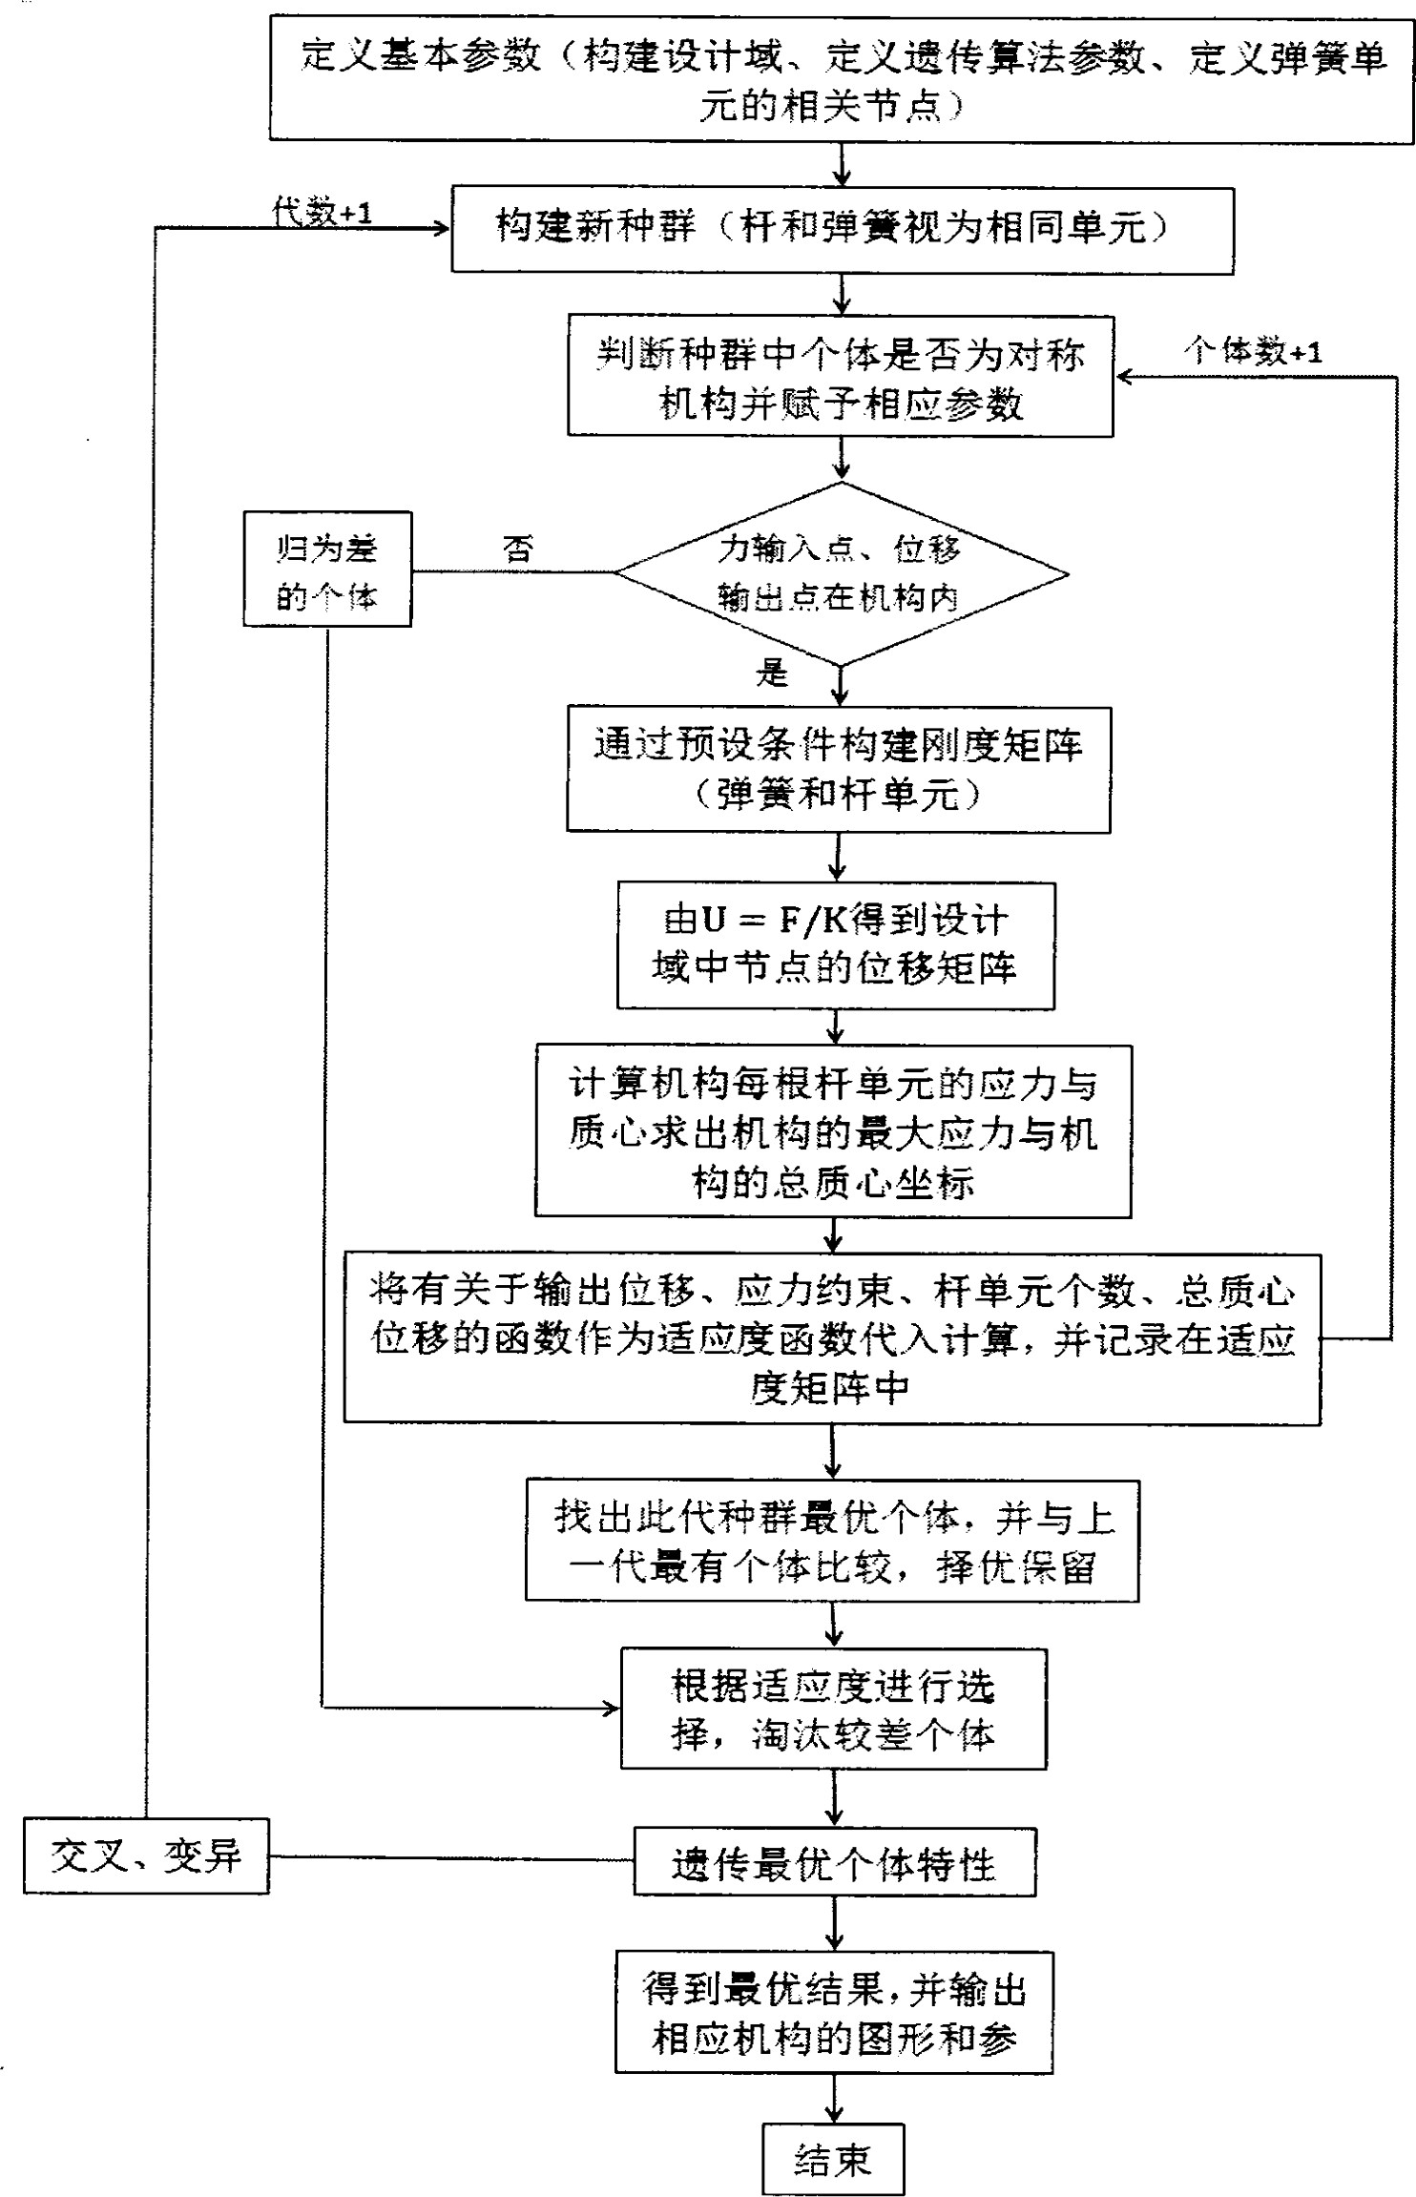

图3·5添加弹簧质心法（途径1)程序流程图

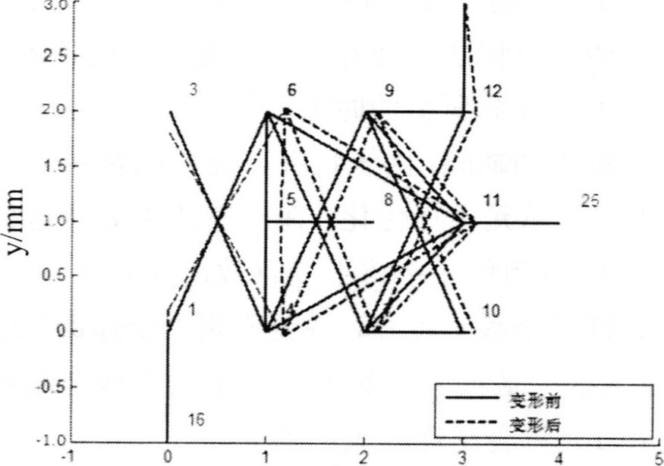

3

．

0

x/mm

图3 · 6 添加弹簧质心法（途径1）的拓扑优化图

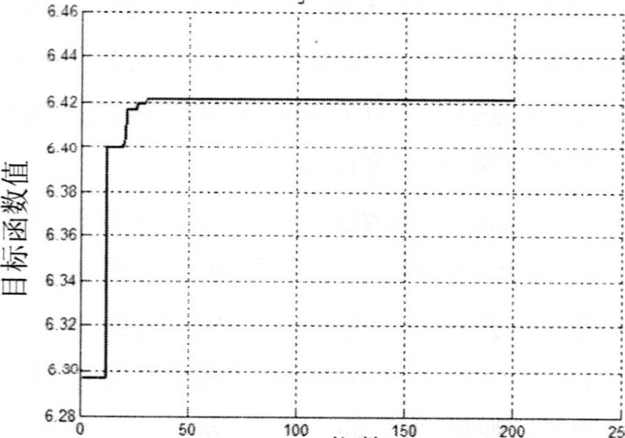

250

代数

图3．7添加弹簧质心法（途径1)的目标函数优化曲线

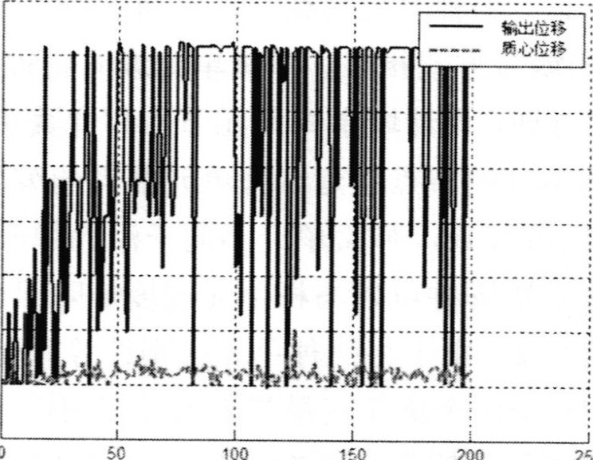

代

数

250

C

6

00

0

2

」

图3 · 8添加弹簧质心法（途径1）的输出位移与质心位移优化曲线

39

添加弹簧法（途径1）是基于总质心位移法的一种修改万法，利用添加弹簧的方式有效地解决了总质心位移法可能存在的问题，并且算例程序编写简单，只有一个优化变量需要考虑，计算所需的时间较短。

但该方法有一个比较大的缺陷，由于将杆单元与弹簧单元视为同一单元进行优化，即弹簧与杆作为同一单元进行优化，在应用遗传算法这种随机优化算法的 12节点柔顺机构拓扑优化算例程序中将不能有效地区分杆单元和弹簧单元，这将导致程序出现弹簧和杆的个数不可控，并会出现“全弹簧"这样的明显错误的机构，当算例对于杆单元的个数或者弹簧单元的个数有详细的规定与限制的时候，添加弹簧质心法（途径1）将会出现较大的偏差。

3 ·2 · 2添加弹簧质心法（途径2）及算例

添加弹簧法（途径1）虽然只需考虑一个优化变量，计算简单，但是当算例对杆单元个数有准确的要求，或是对添加弹簧的个数有一定的限制的时候，这个方法存在的缺陷将使其不再适用。为了解决添加弹簧法（途径1）的缺陷所带来的问题，本文提出了添加弹簧法（途径2）。

添加弹簧法（途径2）与添加弹簧法（途径1）的基本思想相类似，都是通过添加弹簧，并依靠弹簧自身的变形所产生的回复力来平衡与抵消机构运动中所产生的惯性力。为了解决添加弹簧法（途径1）不能区分杆单元和弹簧单元的缺陷，添加弹簧法（途径2）将这两个元件作为不同的单元进行优化计算。即杆单元的存在视为一个优化变量，弹簧单元的存在视为另一个优化变量，两个优化变量同时进行优化计算

而由于需要将设计域中的杆单元和弹簧单元区分开，它们各自属于的设计域中的节点也是有所不同，两种单元的编号将有所区分。杆单元设计域节点与原 12节点拓扑优化算例的编号方式相同。弹簧单元编号将被视为不同单元而进行重新编号。但为了编程方便，设计域中杆单元节点和弹簧单元的节点编号将以连续的方式进行，即弹簧单元的节点将延续杆单元节点的编号。

由于将两种单元区分开来，弹簧单元不同于添加弹簧法（途径1）中可以计算弹簧单元的单元刚度矩阵并可以与杆单元刚度矩阵组合成整体刚度矩阵的形式，添加弹簧法（途径2）由于将两种单元区别计算而无法将其组成于同一个整体刚度矩阵中。为了减少两个优化变量带来的计算时间上的需要，故通过经验认为的给定一个固定的弹簧刚度作为所有弹簧单元的刚度并带入计算，弹簧形变对于震动力平衡的优化作用方式与添加弹簧法（途径1）相同

添加弹簧法（途径2）算例仿真相关参数及结果见表，其相应的拓扑优化图

如图4所示，而目标函数、输出位移与质心位移随遗传进化代数的变化分别如图 5和6所示。

表3· 3 ·添加弹簣法（途径二）输入参数与结果

|  |  |
| --- | --- |
| 种群中个体个数 | 100 |
| 个体长度 | 26 |
| 变异比例 | 0 · 01 |
| 进化代数 | 2 |
| 允许应力/GPa | 10·5 |
| Pla | 5 |
| Pab | 2 |
|  | 10 |
|  |  |
|  |  |
|  |  |
|  |  |
|  | o．6170 |
|  | 0· 6171 |
|  | 0·0231 |

尼义基本参数（构建设计域、定义遗传算法参数、定义弹簧单

元的相关节点）

|  |  |  |
| --- | --- | --- |
| 代数+ 1 | 构建新种群（杆和弹簧视为不同单元，构 | |
| 件两个独立的种群） |  |
|  | 判断种群中个体是否为对称机构并赋予相应参数 | 个体数+1 |
| 归为 | 力输入点、位移 |  |
| 的个瘁 | 输出点在机构内  通过预设条件构建刚度矩阵  （杆单元）  åU：F/K得到设计域中节点的位移矩阵  计算机构每根杆单元的应力与质心求出机构的最大应力与机  构的总质心坐标 |  |

将有关于输出位移、应力约束、杆单元个数、总质心位移的函数作为适应度函数代入计算，并记录在适应

度矩阵中

找出此代种群最优个体，并与上一代最有个体比较，择优保留

根据适应度进行选择·淘汰较差个体

交叉、变异 遗传最优个体特性

得到最优结果，并输出相应机构的图形和参

结束

图3·9添加弹簣质心法（途径2）程序流程图



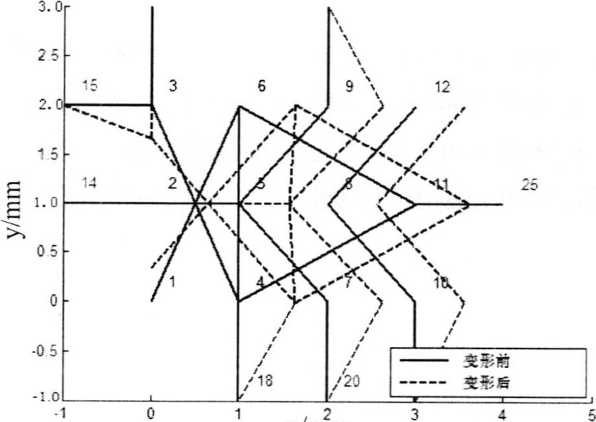

x/mm

图3，10 添加弹簧质心法（途径2）的拓扑优化图

鋈

二

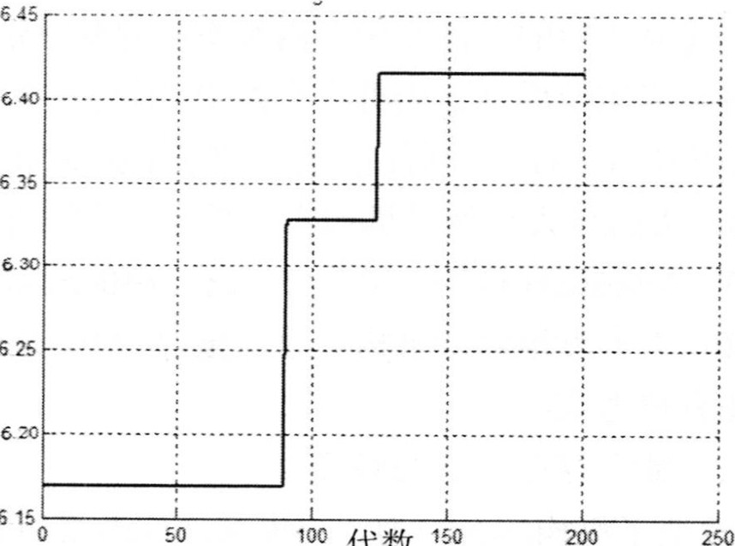。代数

图3．11添加弹簧质心法（途径2）的目标函数优化曲线

|  |  |
| --- | --- |
|  | 出0  质心恤 |
|  |
|
|

1 2

 0 8

04

．0 2

“代数 1弱 250

43

童



图3 ·12添加弹簣质心法（途径2）的输出位移与质心位移优化曲

添加弹簧质心法（途径2）将杆与弹簧区分为两种不同的单元进行优化，实现了程序对杆单元个数甚至弹簧单元个数的控制。但由于将弹簧单元和杆单元分开，而不能在程序上将弹簧单元的刚度与杆单元的刚度一起组成总体刚度矩阵，而是需要凭经验设置弹簧单元刚度，弹簧刚度的选取对优化的结果也具有一定的影响。

### 3 · 3本章小结

本章分别介绍了添加弹簧法两种途径的基本思路。其主要区别在于对弹簧和杆两种元素的划分。途径1将两种元件视为同一类型单元，将弹簧和杆单元作为同一个体并在优化问题中归并为同一种变量进行优化；途径2将弹簧和杆单元视为两种不同的单元，建立不同的个体并作为两种不同的变量带入优化问题中。

添加弹簧法往往被应用于后设计的机构平衡中，即己知机构的具体形式与其所受的载荷、约束等条件后进行的平衡。它的原理是由弹簧给予机构一个抵消不平衡力（震动力）的拉力或压力后使得机构实现平衡。总的来说，添加弹簧法能够适用于转动副和移动副的连杆机构，与现今广泛应用的配重法相比，该方法最显著的优势就是能够很大程度地降低机构的总质量，但对于是否能够有效地减小转动副相互作用力还有待考证。

添加弹簧质心法可能会存在以下的问题：

1. 由于弹簧力改变了机构的合外力，可能会出现改变机构所受的外载荷的作用情况，即弹簧力抵消或增加了外载荷作用效果。
2. 由于弹簧作用在机构的外部端点上，当实现合外力为零，或是总质心位移为零时，可能出现某个弹簧力作用于某个杆单元使得其连接的柔性运动副受到很大的应力。最优的情况应该是在实现机构平衡的基础上，最小化机构运动副所受的最大应力。
3. 弹簧的收缩长度必须为零，这是不符合实际的。
4. 该方法只能平衡一个方向的力，如重力方向。
5. 弹簧容易失效，特别是当机构高速运转的时候。

亠 ．、

## 第4章柔顺机构满 衡设计

根据平面连杆机构振动力平衡准则一，即使机构的总质心在机构正常运动过程中保持静止，前人提出了许多机构平衡方法。传统的平衡方法，主要包括配重法、线性无关向量法、AKP平法法。其中，配重法是最传统的平衡方法之一且己被广泛应用于各种机构的平衡设计中。本章将根据配重法的理论思想，结合满应力设计方法提出一种总质心位移法的改进方法，并与第3章的方法进行对比评价，找出一种最优方法。

4，1配重法

配重法是震动力平衡方法中的经典方法。通过添加或减去活动构件上的质量即重新设计机构构件质量使机构震动力得到完全平衡的方法叫做配重法 (Counterweight Method)o以图4．1所示五杆机构为例，重新设计构件质量的方法如下：

Y

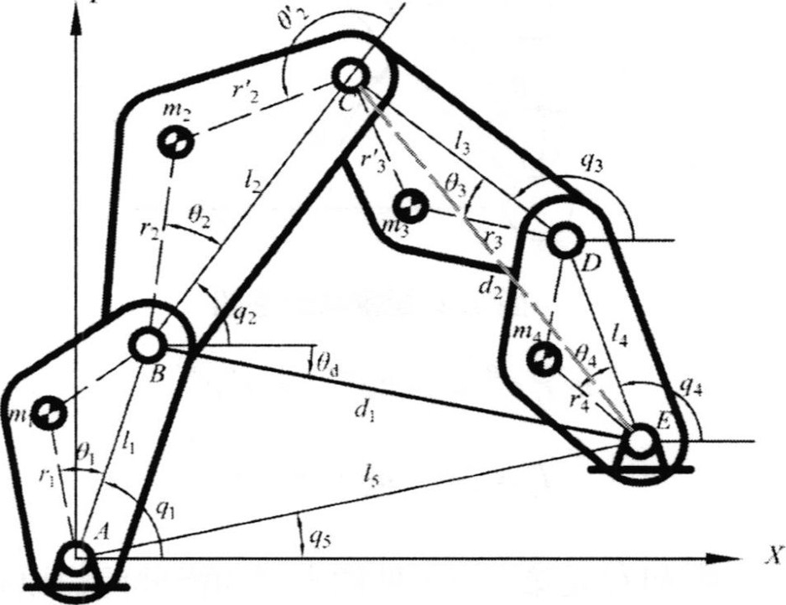

图4，1两自由度平面五杆机构及其质量分布

根据式（3一1），图4．1所示五杆机构总质心静止可表示为：

 一M ：1：常数 （4一1）

可得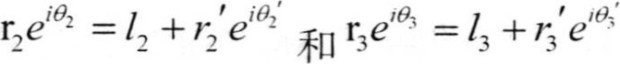 ，根据公式（4一1）可计算得出[57]：

45



亻

匕

|  |  |
| --- | --- |
| ：/，0和：名 | （4一2） |
| 2：/@20和名：+丌 | （4一3） |
| 叫后/3：/。和： | （4一4） |

从式（4·2）一（4一4）知，只要一个构件的质量分布确定，就可以通过计算得到其他三个的质量分布情况。假设构件2的质量分布己知，则另外三个构件所需要添加配重的质量分布情况可以通过式计算得出，即ml和任给定一个，另一个即可被确定。添加配重后构件的转动惯量可通过式计算出，如图4．2所示。

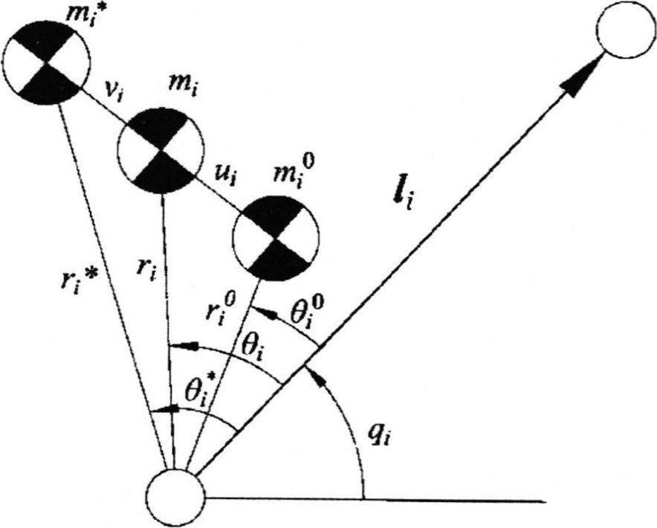

图4· 2配重法示意图

=mre沼 0 0旧0 （4一1）  （4一2）式中、厂。、和乙。是第/个构件的未添加配种前的原始参数； 些、和是第/个构件应片甲配重的参数；、、和/，是第i个构件添加配种后

的参数：“，是第／个构件原始质心与添加配重后质心之间的距离；彗是第/个构件配重质心与添加配重后质心之间的距离。

配重平衡有如下缺点：1、机构运动副中的作用力、输入转矩和震动力矩会增大；2、机构的振动性能会恶化六3、机构的轨迹追踪性能也会恶化；4、当机构高速转动时会消耗更高的能量[59]

46

± 弟



### 4· 2满应力设计

满应力设计（Fully stressed Design'简称FSD）一般用于桁架结构。所谓满应力，是指桁架杆件内的应力达到设计许可值。当桁架上只作用有一种荷载组合时，我们称之为只有一种工作状况，或只有一种工况。对只有一种工况的静定桁架来说，按“同步失效"的概念进行设计，也就是让各个杆件同时达到其承载力极限，所得到的设计就是一个满应力设计。而对于现实情况来说，往往桁架结构的各个部分上作用着不只一种工况，此时所谓的满应力设计，就是当结构在几种载荷作用下，使每一元件至少在载荷情况下，共应力达到需用设计值的设计。这是希望使实现工作目标的结构达到重量最轻的目的，这也就是所谓的满应力设计准则。

桁架的满应力发的基本思想就是有满应力设计准则衍生出来的，通过调整每根杆单元的横截面积，保证每根杆单元至少在一种工况下，应力。达到或接近许用应力[刎，应力比达到或接近最大值可@]：1，即在此横截面积下杆单元的最不利应力接近或达到材料的许用应力，从而使杆件的材料能够得到充分的利用，即认为实现了结构的重量达到最轻的目的

4·4变截面配重质心法算例

满应力设计的基本思想与拓扑优化最有效分配材料的基本思想是非常相近的。本文基于满应力设计的准则和基本思想，结合遗传算法与配重法，提出通过改变杆单元截面的方式对基于柔顺机构震动力平衡的设计方法进行完善。

为了实现每个杆单元材料都得到充分利用的目标，满应力设计要求求出每个杆单元的最优横截面积，使得杆单元的最不利应力接近或是等于材料的许用应力。改变截面的思想就是基于满应力设计的基本思想，通过改变杆单元的横截面积，将横截面积作为变量并采用遗传算法进行优化，来实现满应力设计的目的。

而配重法则是以减少或消除机构惯性力为目的，通过添加或减去单元构件的质量，使得机构的总质心位移为零。基于改变构件质量的基本思想，将配重法以改变横截面积的方式应用于柔顺机构的平衡设计(DFB),即在杆长己知的前提下，通过改变每个杆单元的横截面积，使得杆单元的质量发生改变，实现配重法通过添加或减少质量达到减少惯性力的目的。

根据满应力设计法和配重法的基本思想，提出了变截面配重质心法进行柔顺机构的震动力平衡设计。与总质心位移法和添加弹簧法相比，这个方法的基本思想就是杆单元的横截面积不再作为一个不变的常数，而是将其也视为一个变量考



虑，与杆单元的存在与否这个变量同时进行优化。结合遗传算法的优化形式，采用随机选择各个杆单元的横截面积，并以输出位移和总质心位移为目标函数进行优化，将对优化目标没有贡献的杆单元横截面积组合方式给淘汰掉，由此将得到最匹配优化目标的最优的杆单元横截面积组合。

变截面配重质心法作为依据配重法衍变而来的方法，在具有配重法简单容易操作的优点的同时，也有着其相应缺点。由于是向机构添加或减去质量块，采用变截面配重质心法实现震动力平衡后，机构运动副中的作用力、输入转矩和震动力矩会增大，机构的振动性能会恶化，机构的轨迹追踪性能也会恶化，对机构震动力矩平衡起到反作用，而很难实现机构的完全平衡。并且由于机构的总质量增加，当机构高速运转时将会消耗更多的能量。

变截面配重质心法算例仿真相关参数及结果见表4· 1，其相应的拓扑优化图如图4· 4所示，而目标函数、输出位移与质心位移随遗传进化代数的变化分别如图4· 5和图4 · 6所示。

表为总质心位移法程序流程图，主要在于将杆单元的横截面积作为变量代入程序，并且建立新的种群进行表示。

48

士 第 



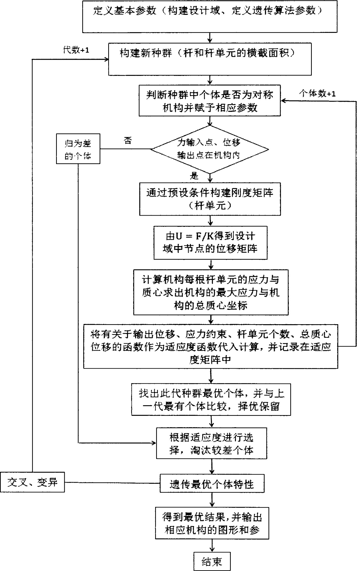

图4·3变截面配心法流程图

49

表4· 1变截质心位移法输入参数与结果

|  |  |
| --- | --- |
| 种群中个体个数 | 100 |
| 个体长度 | 26 |
| 变异比例 | 0·01 |
| 进化代数 | 200 |
| 允许应力/GPa | 10·5 |
| Pla | 5 |
| Pab | 2 |
|  | 10 |
|  |  |
|  |  |
|  |  |
|  |  |
|  | 0·6170 |
|  | 0· 6172 |
|  | 0·0125 |

2

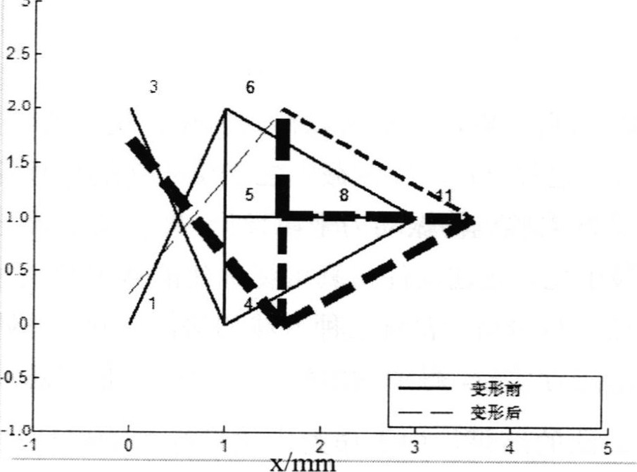

tutt1/Ä

2

．

图4．4变截面配重质心法的拓扑优化图



匕

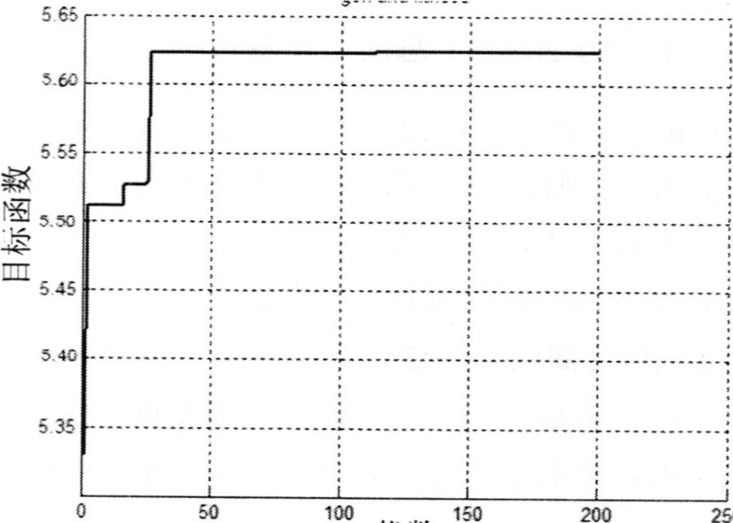

弱

代数

图4．5 变截面配重质心法的目标函数优化曲线

00

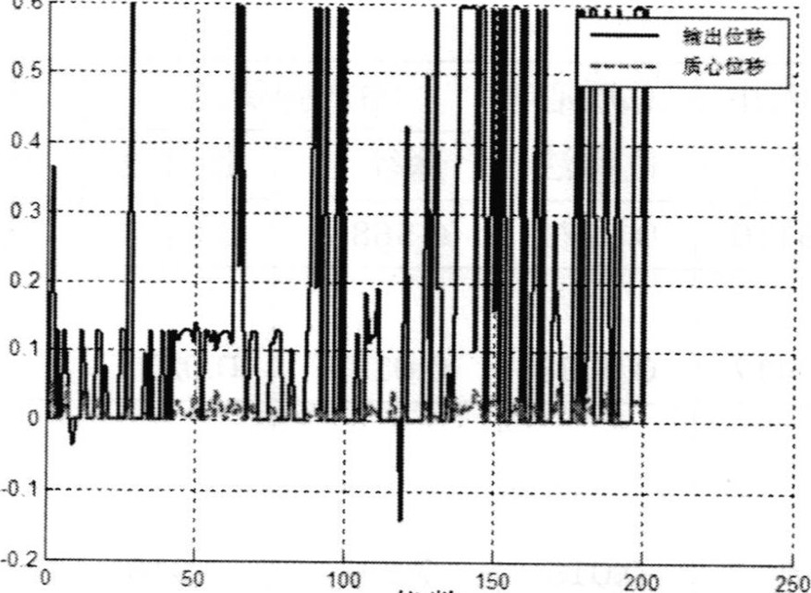

0

6

'

0

代数

图4．6 变截面配重质心法的输出位移与质心位移优化曲线

51

4· 5分析对比

通过MATLAB仿真分析，分别可以得到原拓扑优化方法，总质心位移法，添加弹簧法（途径1、途径2）以及变截面配重质心法的仿真结果。为了找出一种相对较优的方法进行柔顺机构振动力平衡设计，即在实现输出位移最大化的同时，总质心位移也最小化。通过软件仿真可将优化的效果数值化具体化，从而可以进行一个明确的比较与分析。表将三种方法的输出位移、总质心位移分别罗列并与原拓扑优化方法进行比较，得到输出位移相对变化量与总质心位移相对变化量。对比列表中个方法的结果，由于作为优化目标的输出位移是以佃一“·）的形式进行优化的，所以输出位移“越接近原拓扑优化方法的输出位移结果“：0· 6170 则认为对应的拓扑优化平衡方法越优：总质心位移U。越小，则认为对应方法越

优。输出位移相对变化量与总质心位移相对变化量是相对应于原拓扑优化方法结果的，输出位移变化量越小，则认为对应的拓扑优化平衡方法越优：而总质心位移相对变化量在减小的方向越大，则认为方法越优。

通过量化的数值对比可以清晰的发现，在震动力平衡优化方面，效果较好的是添加弹簧法（途径1）和变截面配重法，而在输出位移精度方面，与预期位移较接近的是总质心位移法、添加弹簧法（途径2）和变截面配重法。

由以上结果可以发现，横截面积法对于12节点柔顺机构的震动力平衡算例优化效果较好。

表4·2 4个算例结果对比

|  |  |  |  |  |  |
| --- | --- | --- | --- | --- | --- |
| 优化变量 | 原拓扑优化 | 总质心位移法 | 添加弹簧法 | | 变截面配重质心法 |
| 途径1 | 途径2 |
|  | 0· 6170 | 0· 6171 | 0· 5683 | o．6171 | 0· 6172 |
| U | 0 ℃417 | 0 ·0388 | 0 · 0183 | 0·0231 | 0· 0125 |
| 对变化量 | 0 | 0 · 016 | 7 · 893 | 0·016 | 0 · 032 |



|  |  |  |  |  |  |
| --- | --- | --- | --- | --- | --- |
| U  量/％ | 0 | 6 · 954 | 56 · 115 | 44· 604 | 70· 023 |

4· 6方法整合

通过4· 5的对比分析，我们不难发现三种方法都没能达到期望的最优点，并且前文介绍添加弹簧法和变截面配重总质心在平衡设计中本身存在着一定的缺陷，如配重法会增加震动力矩，这就考虑到而将两种方法整合是否能实现一个更令人满意的优化效果。

将两种方法整合，即对于柔顺机构的震动力平衡设计，同时采用添加弹簧法和变截面配重质心法，将机构的横截面积与外加弹簧均作为独立变量，与杆单元变量一起进行优化，以期具有更好的震动力平衡效果。流程图见图4· 7。

整合法算例仿真相关参数及结果见表4 · 3，其相应的拓扑优化图如图4．8所示，而目标函数、输出位移与质心位移随遗传进化代数的变化分别如图4 ·9和图

4· 10亓示。







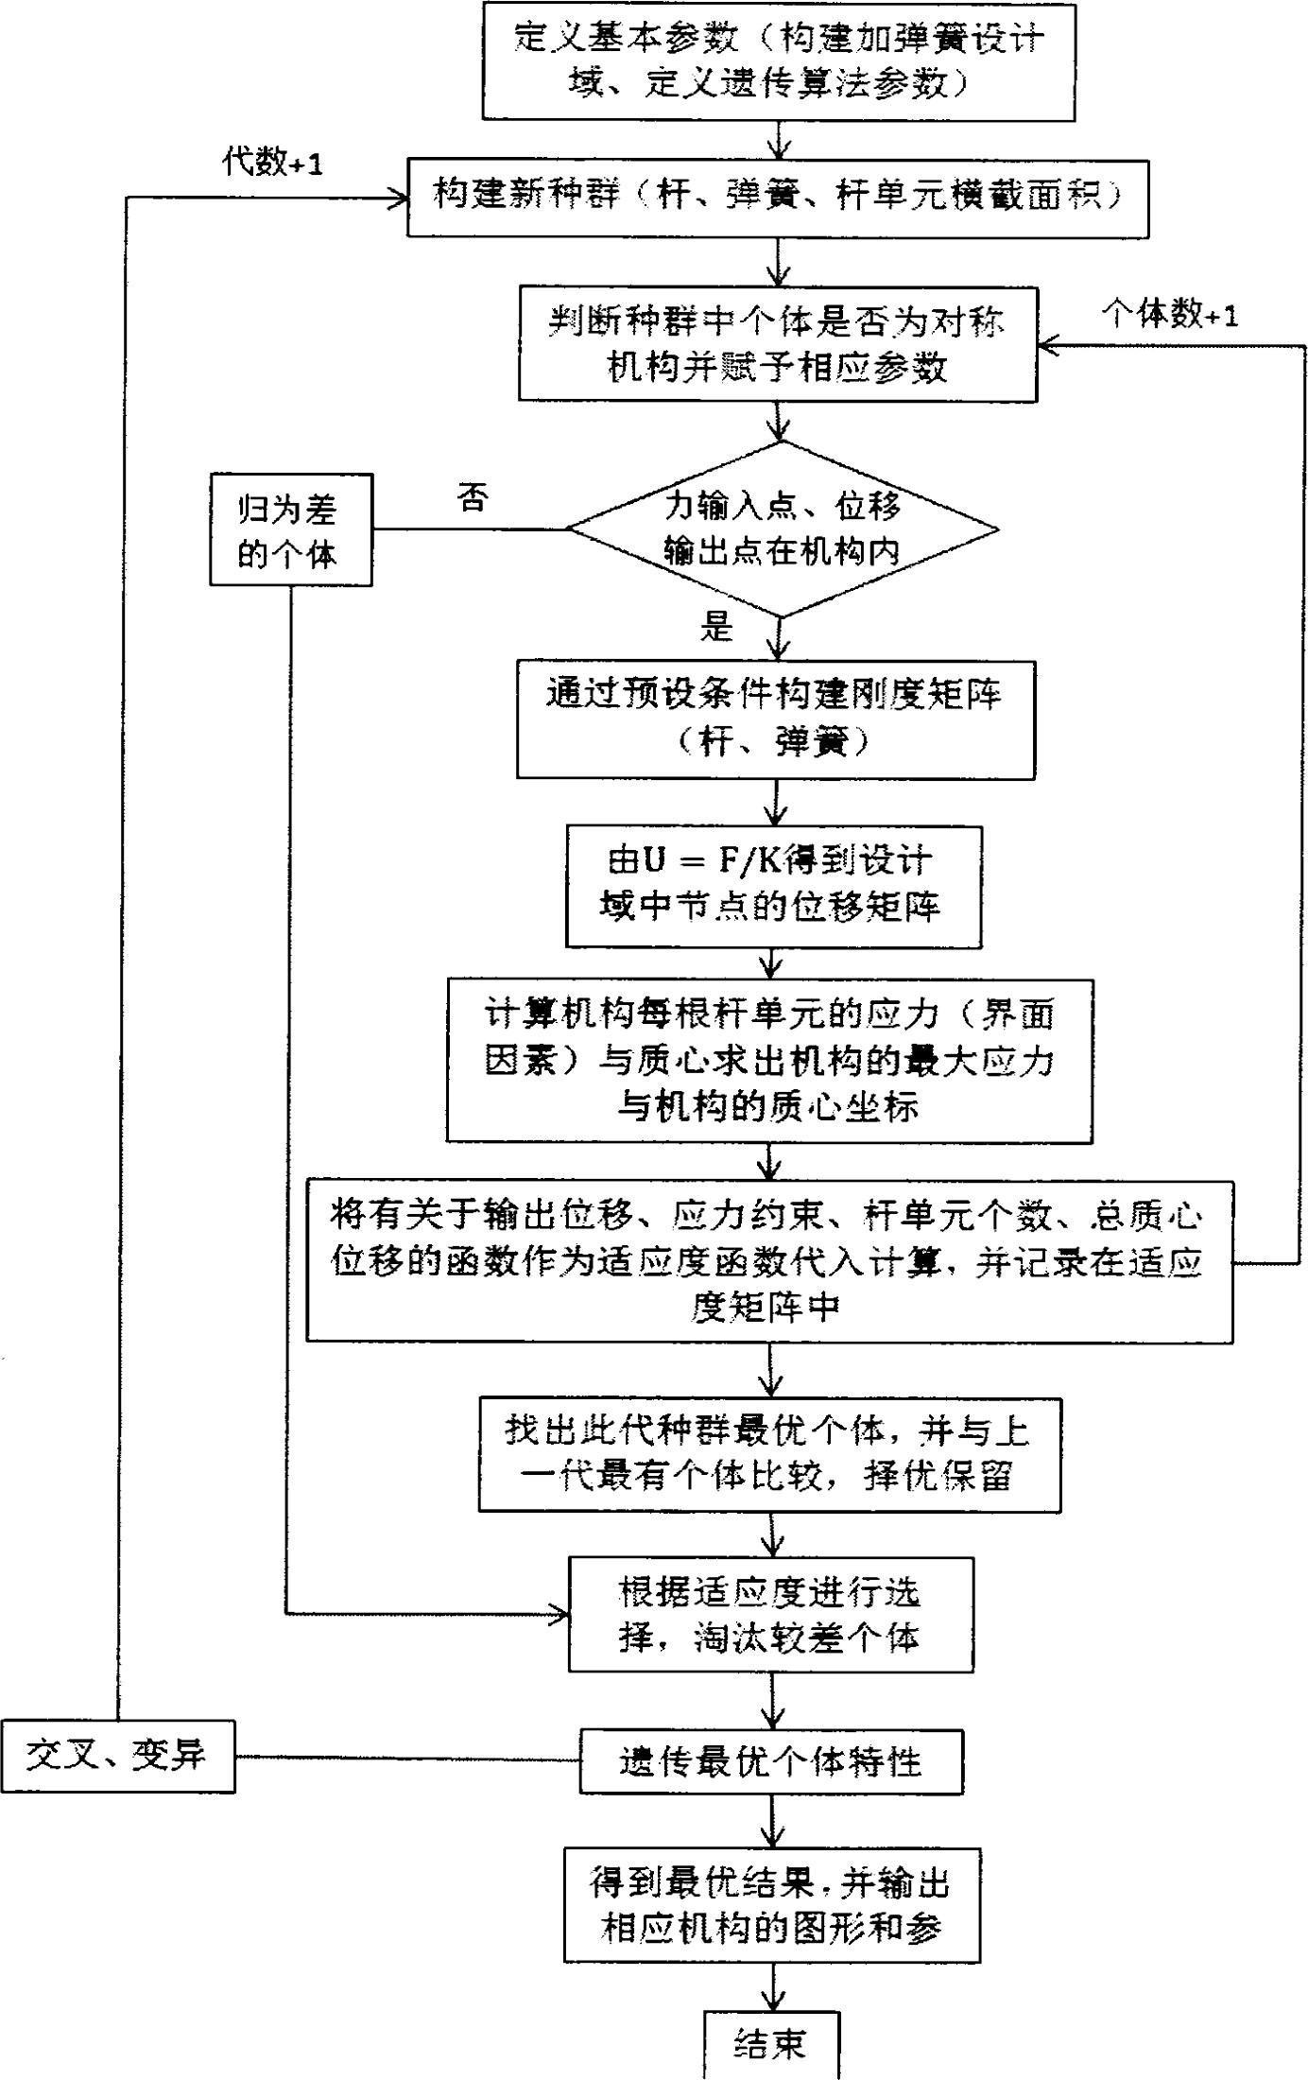

图4·7整合方法的图

、

|  |  |  |  |  |  |  |
| --- | --- | --- | --- | --- | --- | --- |
|  |  | 亠 |  |  |  |  |

表4·3整合方法的输入参数与结果

|  |  |
| --- | --- |
| 种群中个体个数 | 100 |
| 个体长度 | 26 |
| 变异比例 | o．01 |
| 进化代数 | 200 |
| 允许应力℃pa | 10，5 |
| Pla |  |
| Pab |  |
| P3 | 10 |
|  |  |
| W2 |  |
| W3 |  |
| W4 |  |
|  | o，6170 |
|  | o．5945 |
|  | o，0141 |

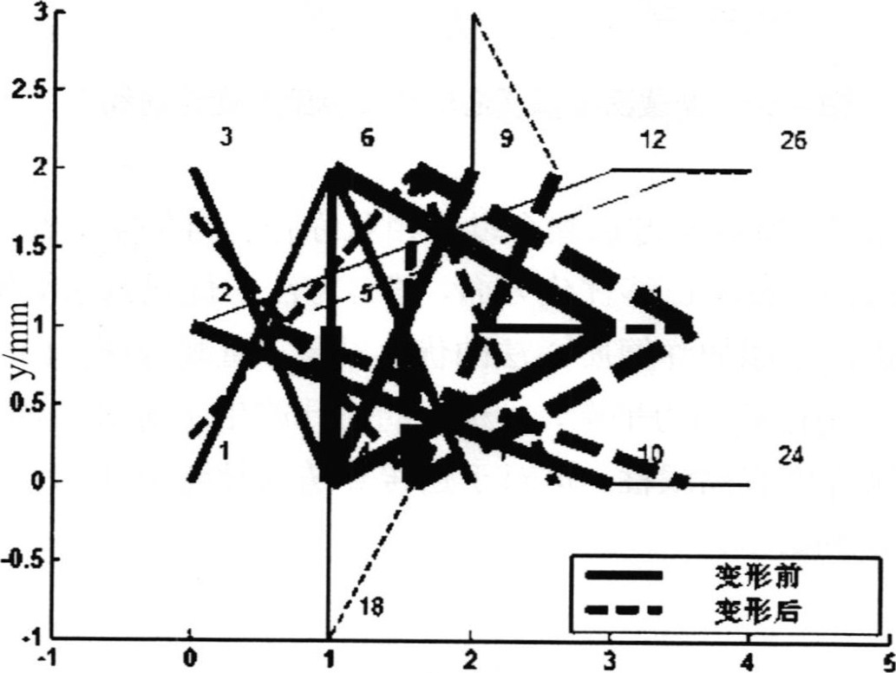

x/mm

图4·8变截面配重质心法的拓扑优化图

55

|  |  |  |
| --- | --- | --- |
| 立讠 |  |  |

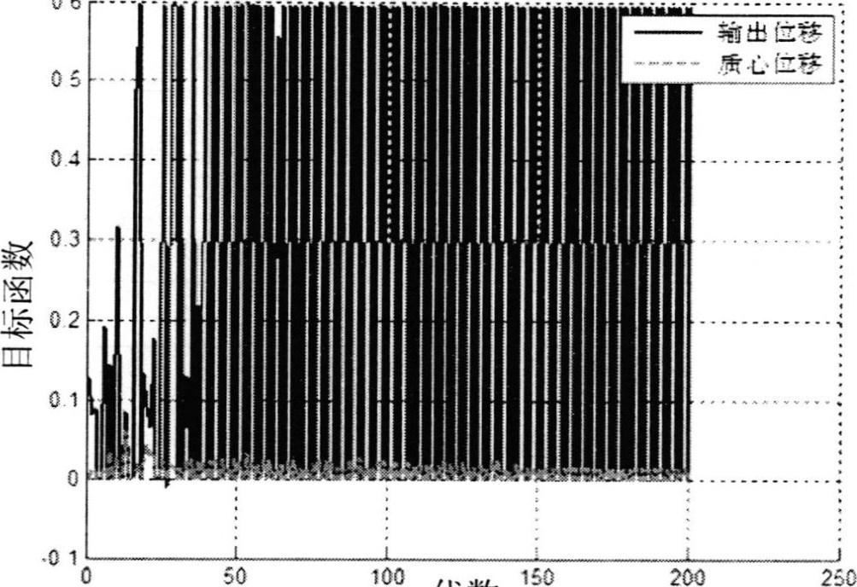

0

6

代数

图4·9 变截面配重质心法的输出位移与质心位移优化曲线

7 26

7 4

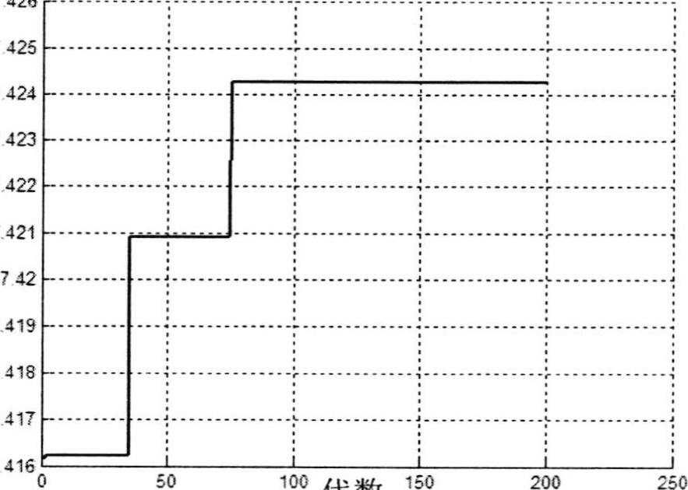

7

7

7

7

7

7418

741

7

00

'

0

。代数

图4．10变截面配重质心法的目标函数优化曲线

由结果可以看出，将数种方法整合以期相互弥补各自缺陷的想法未能得到最优的结果。在震动力平衡与位移优化方面，整合方法的优化结果要略低于变截面配重质心法，却也高于添加弹簧质心法的优化结果。直观推断，由于采用了添加弹簧与配重法一起进行震动力平衡，对机构的设计产生了更多的约束，由于约束增加，优化的结果将更有局限性，这对于遗传算法这种随机性的算法来说，可能会对结果造成一定的影响。

56

 学位论文

4 · 7本章小结

第4章 柔顺机构满应力法震动力平衡设计

本章介绍了变截面配重质心法的基本思路，就是以改变杆单元横截面积的方法改变机构各个部位的质量，以配重法的思想为依据进行平衡，并在此基础上，参照满应力控制的理论思想，采用应力作为优化约束，以此在优化目标函数的同时，找到实现优化的机构最优横截面积。

本章在最后对前文介绍的总质心位移法、添加弹簧法（途径1、途径2）与变截面配重质心法一种方法输出位移和总质心位移的仿真结果进行分析对比，根据输出位移与总质心位移的优化目标，通过结果数值比较认为变截面配重质心法在三种方法中优化效果最好。并在最后将3种方法整合起来，一起进行震动力平衡优化，结果显示这种整合的方法，优化结果还有待提高。

## 第5章总结与展望

### 5 · 1本文的主要工作

在学习和总结国内外关于柔顺机构拓扑优化知识的基础上，本文基于基础结构法与遗传算法，对柔顺机构拓扑优化的震动力平衡设计方法展开研宄。具体工作如下：

1. ·针对当前柔顺机构平衡设计方面“设计后平衡"设计理念的不足，提出了“基于平衡的设计"的设计思路，这种设计的主要思想就是将柔顺机构的设计和平衡同步进行，实现设计平衡一步完成。
2. ·以12节点柔顺机构拓扑优化设计算例为例，提出总质心位移法，引入总质心位移优化模块以及满应力约束的思想，以总质心位移为零作为优化目标，以应力为约束，实现震动力平衡的拓扑优化设计。
3. ·针对总质心位移法的不足，依据平面四杆机构机构平衡准则二，提出了添加弹簧质心位移法（途径1与途径2）。这种方法主要是在柔顺机构外部，通过添加弹簧的方式，在由于惯性力而产生机构震动力时，弹簧提供的弹簧力将能平衡掉机构的惯性力，从而实现效果较好的震动力平衡设计，同时分析了这种方法存在的缺占
4. ·针对总质心位移法的不足，依据平面四杆机构平衡准则一，提出了变截面配重质心法。这种方法主要是将柔顺机构杆件的横截面积作为优化变量考虑，以满应力设计准则为约束思想，实现效果较好的震动力平衡设计，同时分析了这种方法存在的缺点。对比前2种方法的算例优化结果，找出了其中较优的方法。并整合了3种方法应用于同一算例进行柔顺机构震动力平衡的拓扑优化设计，仿真结果表明该方法满足了优化要求。

通过以上4个主要工作来看，本文完成了本课题的四个研宄目标。

1. · 2对未来的展望

柔顺机构的震动力平衡的分析与设计在柔顺机构研宄领域内是一个比较新的问题，随着柔顺机构高精密、微型化的应用，这一问题显得越发突出。本文所提的方法虽然在一定程度上对机构的平衡有所帮助，但仍有些不足和有所改进之处，具体如下：

1. 应力约束方面采用的是遗传算法的添加罚函数约束方法，可能会存在不

满足约束条件的优化结果出现。改进的约束方式由于约束力太强，又会造成优化的结果没有或是极少。

1. 对于柔顺机构震动力平衡的设计结果需要一个比较有效地验证方式，比如用一些通用的功能较为强大的分析软件进行验证。

3、把本文的方法及设计程序拓展到通用的有限元设计程序中，作为宏插件复合使用，比如ANSYS〔60，61〕 

4、在刚度及振动平率特性的影响考虑到基于扑优化的柔顺机构拓震动力平衡设计中 [59，60]



### 5 · 3蛋白质药物的应用

蛋白质式细胞组分中含量最丰富、功能最多的高分子物质，在生物细胞的合成、分裂、生长、运动、代谢、信号和遗传信息的传递过程中的各个方面，都扮演着重要的角色。

而随着人类基因组计划的完成，日新月异的科学技术带领人类走入了生物医药研宄的新领域，人类对自然界的认知越来越深入，对于动物乃至人类自身身体内的蛋白质功能的了解也越来越透彻，多肽蛋白质药物，即对生物活性肽的研究越来越受到广泛重视。其中生物活性肽的一种重要来源是外源性肽，尤其是源于动物的肽类毒素和抗生素，如：蜂毒、蛇毒、蛙毒、芋螺毒素等等，因其生理活性强、作用广泛、疗效高而在药物研宄中引发了极大的关注，特别是在镇痛、抗炎、抗肿瘤、治疗神经系统疾病领域，都有己经开发为药物的先例。

蛋白质的结构多种多样，不同结构的蛋白质有着不同的功能， 如图

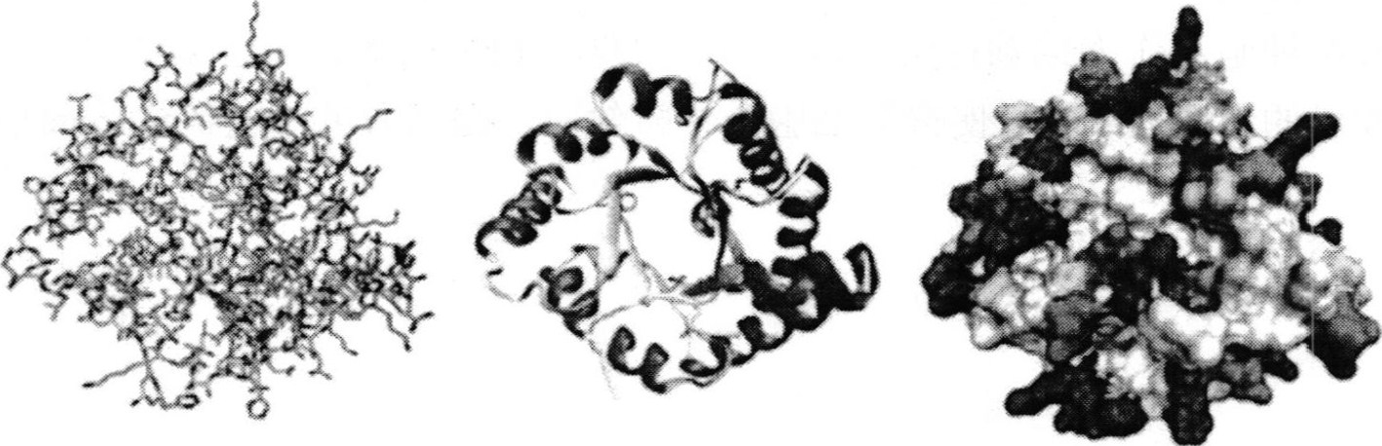

图5· 1蛋白质三维图示

但从本质来讲，蛋白质分子都是有氨基酸首尾相连缩合而成的共价多肽链。由于部分线性的多肽链弯曲或折叠而产生的结构称为二级结构。现己报道的蛋白质中二级结构共有五种：a一螺旋，卩一折叠，卩一转角，无规卷曲、超二级结构

（模体）。如图5．2。

### Z*

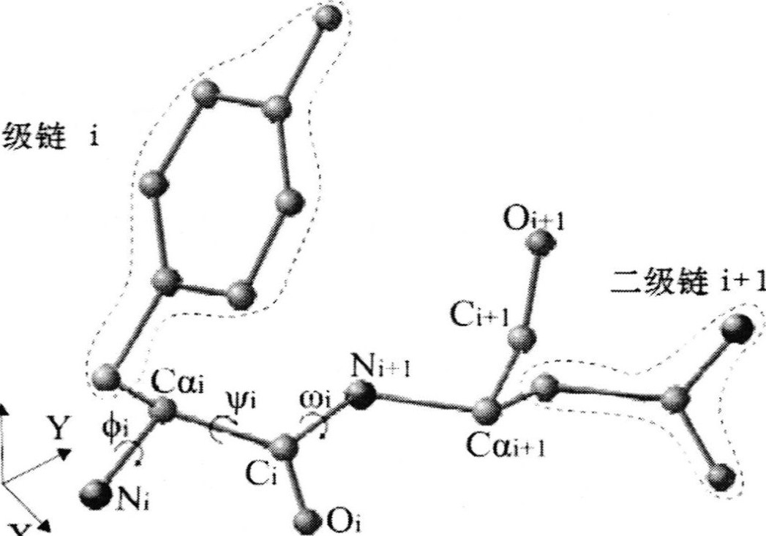

二

X

图5 ·2蛋白质空间结构

这种由肽键相互连接而成的结构，存在着许多可自由转动的转角，通过这些转角，蛋白质不断地改变着其微观形态。作为药物，这些蛋白质将直接作用在生物的细胞是，与细胞进行交流，实现医疗的目的。

在蛋白质医药日渐受到重视的今天，人们对于影响蛋白质与细胞进行交流的因素开始进行深入研究。从力的方面入手，当蛋白质与细胞个体接触时，不可避免的会产生相互作用力，作用力反作用于蛋白质结构上，自然会产生震动。我们不妨大胆假设震动力对于蛋白质结构有一定的影响，如何规避这种影响，即如何减少蛋白质药物与细胞个体接触时由于接触力而产生的震动力。

借鉴本文提出的柔顺机构平衡设计方法，将蛋白质结构视为特殊的柔顺机构，而与其相接触细胞就作为柔顺机构的设计域，根据接触时的载荷和约束情况，可以设计出较优的蛋白质结构，使得与细胞个体接触时，震动力可以被优化至最小甚至没有。



[l]Cheng K T, OlhoffN, An investigation concerning optimal design of solid elastic plates. International Journal of solids and structures, 1981, 17:305-323.

[2]Michell A.G.M.The limits of economy of material in frame structure, Philosophical magazine,Series 6-8:589-597, 1904.

[3] Dorn WS, Gomory RE, Greenberg HJ. Automatic design of optimal structures[J].

Journal of Mechanics,

[4]Jog C.S.,Haber R.B. Stability of finite element models for distributed-parameter optimization and topology design[J].Computer Methods in Applied Mechanics and Engineering,

[5]Petersson J.,Sigrnund O. Slope constrained topology optimization[J].Intemational Journal For Numerical Methods In Engineering, 1998,41 (8): 1417-1434.

[6]Zhou M.,Shyy Y.K.,Thomas H.L. Checkerboard and minimum member size control in topology optimization[J].Structural and Multidisciplinary Optimization,2001 ,21 (2):

152-158.

[7]Frecker M.I.,Ananthasuresh G.K.,Nishiwaki S.,et al.Topological synthesis of compliant mechanisms using multi-Criterion optimization[J].Joumal of Mechanical



1. G.Cheng, N.Olhoff. An Investigation Concerning Optimal Design of Solid Elastic Plates.InternationalJounralofSolidsnadSturetures. 1981 , 17:305-323
2. G.Cheng, N.Olhoff. Regularized Fonnulation for Optimal Design of Axisymmetric

Plates International Journal of Solids and Struetuers.1982, 18:153-170

1. K.Lurie, A.Cherkaev, A.Fedorov.On the Existence of Solution to Some Porblems

Of Optimal Design for Bars and Plates.Joumal of Optimization Theory and Applications.1984, 42:247-281

1. R.Kohn, G.Strang.Optimal Design and Relation of Variational Problems:Part Ill Communication in Pure and Application Mathematics. 1986, 39:353-377
2. R.Kohn, G. Strang.Optimal Design and Relation of Variational problems :Part I.

Communication in Pure and Application Mathematics. 1986, 39:139-182

1. R.K0hn G.Strang.Optimal Design and Relation of Variational

problems :partIII.Communication in Pure and Application Mathmatics.1986 ,

39.•353-377

1. G.Rozvany,T.Ong, W.Seto et al.Least-weight Design of Perforated Elastic plates:

Partl .1ntnerationalJounral of Solids and Struetuers.1987, 23:521-536

1. G.Rozvany, T.Ong, W.Seto et al.Least-weihgt Design of perforated Elastic plates:

Part Il.lntemational Journal of Solids and Sturctuers. 1987, 23:537-550

[16]Erdman,A.G.,and Sandor,G.n.,1997,Mechanism Design: Analysis and Synthesis,Vol. I ,3rd Ed.,Prentice Hall,Upper Saddle River,NJ.

[17]Shigley,J.E.,and Theory of Machines and Mechanisms,2nd York.

[18]Burns RH,Crossley FRE.Kinetostatic synthesis of flexible link Paper, 1968,No.68-MECH-36.

[19]Her I.Methodology for compliant mechanism design[D].Indiana:Purdue

University, 1986

[20]Howe11 LL. Compliant Mechanisms[M]. New York, McGraw-Hill, 2001. [211Roach,G.M.,Lyon,S.M.,and Howell,L.L., 1998,"A Compliant Overrunning Ratchet and Pawl Clutch with Centrifugal Throw-out,"Proceedings of the 1998 ASME Design Engineering Technical Conferences,DETC98/MECH-5819.

[22]Roach,G.M.,and Howell,L.L.,2000,"Compliant Overrunning Clutch with Centrifugal Throw-out,"U.S. patent 6, 148,979,Nov.21.

1964,"Flexural Devices in Measurement Systems,"Chapter I I in Measurement Engineering,by P.K.Stein,Stein Engineering Services,Phoenix,AZ. [24]Tuttle,S.B., 1967,"Semifixed Flexural Mechanisms,"Chapter 8 in Mechanisms for Engineering Design,Woley.New York.

[25]Shuib S.,Ridzwan M.I.Z.,Kadarman A.H.Methodology of compliant mechanism application:a review[J].American Journal of Applied Sciences,2007,4: 160-167. [26]Her I.,Midha A. A compliance number concept for compliant mechanisms and type synthesis[J].Joumal of Mechanisms Transmissions,and Automation in Design, 1987,



[27]Howell L.L.,Midha A. A method for design of compliant mechanisms with small-length flexural pivots[JJ.Joumal of Mechanical Design, 1994, 1 16(1 ):280-290.

[28]Bendsoe MP,Kikuchi N.Generating optimal topologies in structural design using a homogenization method[J].Computer Methods in Applied Mechanics and Engineering, 1988,71 197-224.

[29]Ananthasuresh G.K.,Kota S . Design and Fabrication of Microelectromechanical

Systems[J].Proceeding of ASME Mechanism Conference, 1992,45:251-258. Ph.d.thesis. 1994

[30]Shield R.T.,Prager W. Optimal structural design for given deflection[J].Applied Mathematics and Physics, 1970,21 13-523

[31 ]M.I.Frecker.Optimal design of compliant mechanisms.University of Michigan , Phd. 1997

[32]M.Frecker, G.Ananthasuresh , S.NishiwaKI et al. Topological Synthesis of Compliant Mechanisms using Multi-criteria Optimization.Transactions of the ASME.1997, 19:238-245

[33]Larsen UD,Sigrnund O,Bouwstra S. Design and fabrication of compliant micromechanics and structures with negative Poisson's ration[J].Journal of

Microelectromechanical. System, 1997 : 99-106.

1. Sigmund O.Some Inverse problems in Topology Design of Materials and

Mechanisms.D.Bestle , W.Schielen , (Editors) Symposium on optimization of mechanical systems, IUTAM, Netherlands:K1uwer, 1996, 27—7284

1. HERDER J L.,VAN DEN BERG F P A. Statically balanced compliant mechanisms (SBCM's): an example and prospects, [CJ//Proceedings of the ASME Design Engineering Technical Conferences and Computers and Information in

Engineering Conference,2000

[36]GALLEGO J A,HERDER J L. Criteria for the Static Balancing of Compliant Mechanism. [CJ//ASME 2010 International Design Engineering Technical

Conferences and Computers and Information in Engineering

Conference.Canada,Quebec,Montreal.2010

[37]STAPEL A,HERDER J L. Feasibility study of a Fully Compliant Statically

Balanced Laparoscopic Grasper[CJ// ASBåE 2004 International Desig•n Engineering Technical Conferences and Computers and Information in Engineering Conference. Lake City,2004.

[38] TOLOU N,HENNEKEN V A, HERDER J L. Statically Balanced Compliant Micro Mechanisms (SB-MEMS): Concepts and Simulation.[CJ// ASME 2010 International Design Engineering Technical Conferences and Computers and Information in Engineering Conf&ence. Canada,Quebec,Montreal.2010.

[39]DEEPAK S R,NANTHASURESH G K. Perfect static balance of linkages by addition of springs but not auxiliary bodies[J]. Journal of Mechanisms and pages)

[40] G. Chen, S. Zhang. Fully-compliant statically-balanced mechanisms without prestressing assembly: concepts and case studies[J]. Mechanical Sciences,2, 169—174, 201 1

[41]

1. [9]Dom WS,Gomory RE,Greenberg HJ . Automatic design of optimal structures[J]Joumal of Mechanics, 1964,3 : 25—52.
2. NISHIWAKI S,FRECKER M. Topology optimization of compliant mechanisms using the homogenization method [J] . International Journal for Numerical Methods in Engineering, 1998,
3. Frecker M.I.,Ananthasuresh G.K.,Nishiwaki S.,et al.Topological synthesis of compliant mechanisms using multi-Criterion optimization[J].Joumal of Mechanical Design,

217-236.



[47]Chen J J, Cao Y B, Sun H C. Topology optimization of truss structures with systematic reliability constraints under multiple loading cases. Acta Mechanica Solida Sinica,  165-173.

[48]Guo X,Liu W, Li H Y. Simultaneous shape and topology optimization of truss under local and global stability constraints. Acta Mechanica Solida Sinica,



[49]NISHIWAK1 S,FRECKER M. Topology optimization of compliant mechanisms using the homogenization method [J] . International Journal for Numerical Methods in Engineering, 1998,



[51]ROZVANY G 1 N, ZHOU M. The COC algorithm, part 1•.Cross-section optimization sizing[J].Computer Methods in Applied Mechanics and Engineering,

[52]Holland J H. Adaptation in Nature and Artificial System. Ann Arbor University of Miehigan Press, 1975



[53]

2005

[54]CHARLOTTE L, JOEN S. Optimization of compliant mechanisms using genetic algorithms [D].Lyngby,Copenhagen:Department of Mathematics, Technical University of Denmark.2003.

[55]Streit D.A. and Shin E. Equilibrators for planar linkages[C]. Proceeding of the ASME Mechanisms Conference, 1990,Chicago,September: 16-19.

[56]Wang J.G. and Gosselin C.M. Static balancing of spatial four-degree-of-freedom parallel mechanisms[J].Mechanism and Machine Theory,2000,35(4):563-592.



[58]Xi F. F. and Sinatra R. Effect of dynamic balancing on four-bar linkage vibrations[J].Mechanism, and Machine Theory. 1997,32:715-728.

[59]Ouyang P. R. Integrated Design, Modeling and Control of Hybrid Systms[D]. Saskatoon: University of Saskatchewan,2005.

[60]Ranier Clement, J.L. Huang, z.H. sun, J. Wang, w.J. Zhang, 2012. Motion and Sü•ess Analysis of Direct-Driven Compliant Mechanisms with General-Purpose Finite Element Software. International Journal of Advanced Manufacturing Technology, DOI: 10.1007/00170-0124266-1 Online.

[61]J.L. Huang, Ranier Clement, z.H. sun, J. Wang, W.J. Zhang, 2012. Global

Stifffess and Natural Frequency Analysis of Compliant Mechanisms with Embedded

Actuators with a General-Purpose Finite Element System. International Journal of

Advanced Manufacturing Technology. DOI 10.1007/s00170-012-4243-8

东华大学硕士论文 攻读硕士学位期间发表的学术论文

# 攻读硕士学位期间发表的学术论文

[ 1]刘文涛，李雪清，孙志宏，曹林，章文俊·基于震动力平衡及应力控制的柔顺机构拓扑优化设计[J]东华大学学报自然科学版（己录用）

东华大学硕士论文 致谢

## 致谢

春华秋实，寒暑三易，岁月如梭间紧张而充实的研宄生生涯己接近尾声，在毕业论文完成之际，我要向所有支持、关心、帮助过我的人们表示最诚挚的感谢！首先我需要特别感谢导师孙志宏教授和来自加拿大的章文俊教授对我的谆谆教诲，两位老师严谨的治学态度，扎实深厚的学识功底，敏锐的洞察力，果断的工作作风，及乐观开朗的生活态度都是我终生学习的榜样。本论文从选题，研究过程中种种困难的解决至最终完成撰写的指导与修改，无不凝聚着两位导师的心血与热情。在两年半的硕士生涯中，两位导师在学习、工作、生活方面给予了我无微不至的关怀，为我提供一切可能的机会进行学习和锻炼，通过他们的教导，我不仅在学业上有所建树，学会了如何做学问，更重要的是学会了如何脚踏实地的做人，做一名求真务实的研究生。

感谢华东理工大学的周炜副教授与东华大学的周其洪副教授为我论文提出的宝贵建议，感谢东华大学机械学院单鸿波副教授、于海燕副教授、加拿大萨省大学机械学院博士曹林：感谢他们在本人科研过程中给予我的无私帮助。

感谢课题组的唐菲菲、李志瑶、徐方、葛滨、金智敏等同学，感谢他们在学习与生活上对我的关心和帮助。

最后还要感谢我的父母，感谢他们这么多年对我的养育之恩，无论我在哪里都给予我毫无保留的理解与支持，感谢您们为我做的一切。